แอปพลิเคชันแจ้งเตือนพื้นที่อันตรายต่อการเกิดอุบัติเหตุบนท้องถนน

APPLICATION WARNS OF DANGEROUS AREAS OF ROAD

**โดย  
พงศ์พันธุ์ แสงพล**PONGPUN SAENGPHON  
**ภัทรชัย เทิบจันทึก**  
PHATTACHAL THERBJANTHUEK

**ปริญญานิพนธ์นี้เป็นส่วนหนึ่งของการศึกษาตามหลักสูตรวิทยาศาสตรบัณฑิต**

**สาขาวิชาเทคโนโลยีสารสนเทศ**

**คณะเทคโนโลยีสารสนเทศ**

**สถาบันเทคโนโลยีพระจอมเกล้าเจ้าคุณทหารลาดกระบัง**

**ภาคเรียนที่ 1 ปีการศึกษา** 2567

แอปพลิเคชันแจ้งเตือนพื้นที่อันตรายต่อการเกิดอุบัติเหตุบนท้องถนน

APPLICATION WARNS OF DANGEROUS AREAS OF ROAD

โดย  
พงศ์พันธุ์ แสงพล  
ภัทรชัย เทิบจันทึก

อาจารย์ที่ปรึกษา

ผู้ช่วยศาสตราจารย์ ดร. พัฒนพงษ์ ฉันทมิตรโอภาส

ปริญญานิพนธ์นี้เป็นส่วนหนึ่งของการศึกษาตามหลักสูตรวิทยาศาสตร์บัณฑิต  
สาขาวิชาเทคโนโลยีสารสนเทศ  
คณะเทคโนโลยีสารสนเทศ  
สถาบันเทคโนโลยีพระจอมเกล้าเจ้าคุณทหารลาดกระบัง  
ภาคเรียนที่ 1 ปีการศึกษา 2567

APPLICATION WARNS OF DANGEROUS AREAS OF ROAD

PONGPUN SAENGPHON  
PHATTACHAL THERBJANTHUEK

A PROJECT SUMMITTED IM PARTIAL FULFILLMENT

OF THE REQUIREMENT FOR THE DEGREE OF

BACHELOR OF SCIENCE PROGRAM IN INFORMATION TECHNOLOGY

FACULTY OF INFORMATION TECHNOLOGY

KING MONGKUT’S INSTITUTE OF TECHNOLOGY LADKRABANG

1/2024

**COPYRIGHT 2024**

**FACULTY OF INFORMATION TECHNOLOGY**

**KING MONGKUT’S INSTITUTE OF TECHNOLOGY LADKRABANG**

ใบรับรองปริญญานิพนธ์ ประจำปีการศึกษา 2567

คณะเทคโนโลยีสารสนเทศ

สถาบันเทคโนโลยีพระจอมเกล้าคุณทหารลาดกระบัง

เรื่องแอปพลิเคชันแจ้งเตือนพื้นที่อันตรายต่อการเกิดอุบัติเหตุบนท้องถนน

APPLICATION WARNS OF DANGEROUS AREAS OF ROAD

ผู้จัดทำ

1. นายพงศ์พันธุ์ แสงพล รหัสนักศึกษา 64070191
2. นายภัทรชัย เทิบจันทึก รหัสนักศึกษา 64070203

อาจารย์ที่ปรึกษา

(ผศ. ดร. พัฒนพงษ์ ฉันทมิตรโอภาส)

ใบรับรองโครงงาน (PROJECT)

เรื่อง

แอปพลิเคชันแจ้งเตือนพื้นที่อันตรายต่อการเกิดอุบัติเหตุบนท้องถนน

Application warns of dangerous areas of road

นาย พงศ์พันธุ์   แสงพล      รหัสนักศึกษา 64070191

นาย ภัทรชัย       เทิบจันทึก รหัสนักศึกษา 64070203

ขอรับรองว่ารายงานฉบับนี้ ข้าพเจ้าไม่ได้คัดลอกมาจากที่ใด

รายงานฉบับนี้ได้รับการตรวจสอบและอนุมัติให้เป็นส่วนหนึ่งของ

การศึกษาวิชาโครงงาน หลักสูตรวิทยาศาสตรบัณฑิต

ภาคเรียนที่ 1 ปีการศึกษา 2567

(นายพงศ์พันธุ์ แสงพล)

(นายภัทรชัย เทิบจันทึก)

**หัวข้อโครงงาน** แอปพลิเคชันแจ้งเตือนพื้นที่อันตรายต่อการเกิดอุบัติเหตุบนท้องถนน  
**นักศึกษา** นายพงศ์พันธุ์ แสงพล  
 นายภัทรชัย เทิบจันทึก  
**ปริญญา** วิทยาศาสตร์บัณฑิต **สาขาวิชา** เทคโนโลยีสารสนเทศ **ปีการศึกษา** 2567 **อาจารย์ที่ปรึกษา** อ.พัฒนพงษ์ ฉันทรมิตรโอภาส

**บทคัดย่อ**

อุบัติเหตุเป็นสิ่งที่ไม่มีใครต้องการให้เกิดขึ้นไม่ว่าจะสถานการณ์ใดเพราะเราไม่สามารถคาดการณ์ได้ว่าจะเกิดขึ้นเวลาใด สถานที่ใด และอุบัติเหตุนั้นจะส่งผลอย่างไรกับผู้ที่เกิดเหตุบ้าง และสถานที่ที่เกิดอุบัติเหตุบ่อยครั้งและส่งผลกระทบมากที่สุด ก็มาจากอุบัติเหตุบนท้องถนน ที่ผู้คนต่างใช้ในชีวิตประจำวัน เราจึงมองว่าหากมีสื่งที่จะสามารถช่วยลดอุบัติเหตุบนท้องถนนให้ลดลงได้ ก็จะเป็นประโชยน์อย่างมากต่อผู้ขับขี่บนท้องถนน ผู้วิจัยจึงพัฒนาแอปพลิเคชันแจ้งเตือนพื้นที่อันตรายต่อการเกิดอุบัติเหตุบนท้องถนน เพื่อที่จะช่วยลดความเสี่ยงในการเกิดอุบัติเหตุ โดยแอปพลิเคชันนี้จะวิเคราะห์เส้นทางที่ผู้ขับขี่ต้องการเดินทางไปยังจุดหมาย พร้อมแจ้งเตือนผ่านเสียงเพื่อให้ผู้ขับขี่รู้ตัวเมื่อเข้าสู่พื้นที่ที่มีความเสี่ยงสูงและยังเป็นแอปพลิเคชันที่สะดวกต่อการใช้งานสามารถใช้งานได้ทุกเวลา โดยผู้วิจัยใช้เทคนิค DBSCAN (Density-Based Spatial Clustering of Applications with Noise) ในการวิเคราะห์ข้อมูลอุบัติเหตุ เพื่อตรวจหาพื้นที่ที่มีการเกิดอุบัติเหตุบ่อยครั้ง โดยการจัดกลุ่มข้อมูลที่มีความหนาแน่นสูงและกรองข้อมูลที่ไม่เกี่ยวข้องออกไป และแอปพลิเคชันจะแจ้งเตือนผู้ขับขี่แบบเรียลไทม์ผ่าน GPS เพื่อช่วยเพิ่มความระมัดระวัง และลดความเสี่ยงในการเกิดอุบัติเหตุ และส่งเสริมความปลอดภัยบนท้องถนนให้มากยิ่งขึ้น

**Project Title** Application warns of dangerous areas of road  
**Student** Mr. Pongpun Saengphon  
 Mr. Phattachal Therbjanthuek    
**Degree** Bachelor of Science **Program** Information Technology  
**Academic Year** 2024  
**Advisor** Pattanapong Chantamit-O-Pas

**ABSTRACT**

Accidents are something that no one wants to happen in any situation because we cannot predict when they will happen, where they will happen, and what the impact will be on the person who has the accident. The place where accidents happen most often and have the most impact is from road accidents that people use in their daily lives. Therefore, we believe that if there is something that can help reduce road accidents, it will be very beneficial for driving on the road. Therefore, the researcher has developed an application to alert the dangerous areas of road accidents to help reduce the risk of accidents. This application will analyze the route that the driver wants to travel to the destination and will alert the driver via sound to let them know when they enter a high-risk area. It is also an application that is convenient to use and can be used at any time. The researcher uses the DBSCAN (Density-Based Spatial Clustering of Applications with Noise) technique to analyze accident data to find areas where accidents happen frequently by grouping data with high density and filtering out irrelevant data. The application will also alert the driver in real time via GPS to help increase caution, reduce the risk of accidents, and promote road safety even more.

**กิตติกรรมประกาศ**

         โครงงานเล่มนี้สำเร็จได้ด้วยความกรุณาจากอาจารย์ พัฒนพงษ์ ฉันทรมิตรโอภาส อาจารย์ที่ปรึกษาโครงงาน ที่คอยให้ความช่วยเหลือ ให้คำแนะนำ ชี้แนะแนวทางในการดำเนินงานและช่วยแก้ไขปัญหาต่างๆ รวมถึงให้คำปรึกษาในการทำโครงงาน ตลอดระยะเวลาในการทำโครงงานตลอดจนให้ความรู้และประสบการณ์ที่ดีในการทำงานตลอดมา

ขอขอบคุณคณาจารย์ทุกท่านที่ถ่ายทอดความรู้ที่มีประโยชน์รวมถึงคอยให้คำปรึกษา ชี้แนะแนวทาง และยังคอยมอบความห่วงใย และกำลังใจที่มีให้ตลอดระยะเวลาที่ได้ศึกษาในคณะเทคโนโลยีสารสนเทศ รวมระยะเวลาถึง 4 ปี

และทางคณะผู้จัดทำขอแสดงความขอบพระคุณจากใจจริงไปยังบุคคลท่านอื่น ๆ ที่มีส่วนช่วยในการสนับสนุนและอำนวยความสะดวกในทุกขั้นตอนของโครงงานนี้ ทั้งบุคลากรจากสถาบันการศึกษา เพื่อนนักศึกษา และบุคคลภายนอกที่ไม่ได้เอ่ยนาม ณ ที่นี้ ความช่วยเหลือและคำแนะนำจากท่านเหล่านั้นมีส่วนสำคัญในการทำให้โครงงานนี้เสร็จสมบูรณ์อย่างดีที่สุด คณะผู้จัดทำหวังเป็นอย่างยิ่งว่า ผลงานจากโครงงานนี้จะเป็นประโยชน์ต่อผู้ที่สนใจและผู้ที่ต้องการศึกษาเพิ่มเติมในอนาคต

นายพงศ์พันธุ์ แสงพล

นายภัทรชัย เทิบจันทึก

# สารบัญ

**หน้า**

# สารบัญรูปภาพ

**หน้า**

# สารบัญตาราง

**หน้า**

# บทนำ

## 1.1 ความเป็นมาและความสำคัญของปัญหา

อุบัติเหตุเกิดได้จากปัจจัยหลายๆอย่าง ไม่ว่าจะด้วยความตั้งใจหรือไม่ก็ตาม อุบัติเหตุก็สามารถเกิดขึ้นได้ทุกเวลา ทุกสถานที่ รวมไปถึงบนท้องถนนที่พวกเราใช้อยู่ทุกวันนี้ ก็เป็นสถานที่ ที่ก่อให้เกิดอุบัติเหตุมากที่สุด โดยปัจจัยที่เพิ่มความเสี่ยงต่อการเกิดอุบัติเหตุ และความเสี่ยงต่อการเสียชีวิตหรือบาดเจ็บบนถนนส่วนใหญ่มาจากการขับรถด้วย

ความเร็วสูง โดยการขับรถด้วยความเร็วที่สูงขึ้นจะเพิ่มโอกาสที่จะเกิดอุบัติเหตุและเพิ่มความรุนแรงของผลที่ตามมาอย่างมาก โดยสำหรับความเร็วเฉลี่ยที่เพิ่มขึ้นทุก 1% จะมีความเสี่ยงที่จะเสียชีวิตจากการเกิดอุบัติเหตุเพิ่มขึ้น 4% จะสังเกตุเห็นว่าความเสี่ยงต่อการเสียชีวิตจะเพิ่มขึ้นอย่างมากตามความเร็วของรถที่เพิ่มขึ้น ยกตัวอย่างเช่น คนที่ถูกรถชนขณะขับด้วยความเร็ว 65 กิโลเมตรต่อชั่วโมง มีโอกาสเสียชีวิตมากกว่าคนที่ถูกรถชนขณะขับด้วยความเร็ว 50 กิโลเมตรต่อชั่วโมงถึง 4.5 เท่า โดยอ้างอิงจากคำกล่าวของ รายงานองค์การอนามัยโลก (World Health Organization) และหากรวบรวมสถิติผู้เสียชีวิตและผู้บาดเจ็บตั้งแต่ ปี พ.ศ. 2565 ถึง พ.ศ. 2566 จะพบว่าอัตราการเสียชีวิตและบาดเจ็บจะลดลงไปเพียง 6% และ 13% ตามลำดับเท่านั้น และพบว่าทั้ง 2 ปี อุบัติเหตุจะเกิดขึ้นกับเพศชายมากกว่าเพศหญิงถึง 60% และช่วงอายุส่วนใหญ่ที่เกิดอุบัติเหตุจะอยู่ในช่วง 36-60 ปี หรือคิดเป็น 31% ของช่วงอายุที่เกิดอุบัติเหตุทั้งหมด และอีกหนึ่งปัจจัยที่ก่อให้เกิดอุบัติเหติคือช่วงเวลาเทศกาลที่ผู้คนออกมาใช้รถใช้ถนนเป็นจำนวนมาก ก็มีส่วนเพิ่มอัตราการเกิดอุบัติเหตุได้ ตัวอย่างเช่น 7 วันอันตรายของเทศกาลปีใหม่ ในปี พ.ศ.2567 ที่มีผู้เสียชีวิตรวม 486 ราย ซึ่ง 4 วันแรกก็เสียชีวิตไปแล้วถึง 356 ราย อายุเฉลี่ยของผู้เสียชีวิตอยู่ในช่วงอายุ 36-60 ปี โดยข้อมูลสถิติทั้งหมดเหล่านี้อ้างอิงมากจาก ศูนย์ข้อมูลอุบัติเหตุ Theirs

และทางผู้จัดทำก็เล็งเห็นถึงความสำคัญของอุบัติเหตุบนท้องถนนและประเทศไทยที่ควรต้องตระหนักถึงอุบัติเหตุบนท้องถนนและช่วยกันลดอัตราการเกิด เพื่อไม่ให้มีการเสียชีวิตและบาดเจ็บบนท้องถนนซึ่งอาจส่งผลในอนาคตของตัวผู้ขับขี่หรือผู้ร่วมประสบอุบัติเหตุในด้านต่างๆทั้งร่างากาย จิตใจ รวมไปถึงชีวิตและทรัพสิน ผู้จัดทำจึงอยากจะสนับสนุนและช่วยเหลือให้เป้าหมายนั้นสำเร็จลุล่วง จึงต้องการที่จะใช้ความสามารถในการพัฒนาแอปพลิเคชัน สร้างโทคโนโลยีที่จะมาเป็นส่วนช่วยที่จะลดการเกิดอุบัติเหตุบนถนนได้ผ่านโทรศัพท์มือถือ โดยที่ตัวแอปพลิเคชันจะมีลักษณะเสมือน Google Map แต่จะแสดงสัญลักษณ์พื้นที่เสี่ยงเมื่อผู้ใช้งานเข้าใกล้ในบริเวณนั้นแอปพลิเคชันจะคำนวณความเร็วและระยะห่างระหว่างผู้ใช้และจุดเสี่ยงเพื่อจะแจ้งเตือนล่วงหน้าให้กับผู้ใช้งานก่อนที่จะเข้าถึงพื้นที่เสี่ยง เพื่อเพิ่มความระมัดระวังในการขับขี่ยานพาหนะ และในส่วนของการแจ้งเตือนของตัวแอปพลิเคชัน จะใช้ตัวเสียงในการแจ้งเตือนแทนตัวข้อความ เพราะการขับขี่รถบนถนนจะต้องใช้สมาธิอย่างมาก หากใช้รูปแบบการเตือนเป็นข้อความ จะเป็นการเพิ่มความเสี่ยงให้กับผู้ใช้งานแทน

และทั้งนี้ผู้จัดทำคาดหวังเป็นอย่างมากว่าแอปพลิเคชันจะช่วยผลักดันให้มีการใช้รถใช้ถนนให้ระมัดระวังกันมากขึ้น เพื่อที่จะลดอุบัติเหตุไม่ให้เกิดขึ้นไปมากกว่านี้ และอยากให้ผู้ใช้งานทุกคนตระหนักถึงอันตรายรอบตัวให้มากยิ่งขึ้น ทั้งการใช้ความเร็วรถ สภาพรถ สภาพแวดล้อมถนน รวมไปถึงสภาพการจราจรสถานที่อำนวยความสะดวกสำหรับคนเดินเท้าในจุดต่างๆ

## 1.2 วัตถุประสงค์ของการศึกษา

1. เพื่อสร้างแอปพลิเคชัน เพื่อป้องกันอุบัติเหตุ

2. สร้างความระมัดระวังในการขับขี่ของผู้ใช้งานแอปพลิเคชัน

3. ลดจำนวนผู้บาดเจ็บและเสียชีวิตจากอุบติเหตุทางถนน

## 1.3 ขอบเขตการศึกษา

1. แจ้งเตือนผู้ใช้แอปพลิเคชันเมื่อเข้าใกล้บริเวณที่เสี่ยงอุบัติเหตุ

2. ข้อมูลสถิติอุบัติเหตุที่เกิดในพื้นที่เขตลาดกระบัง

3. พัฒนาแอปพลิเคชันบนระบบปฏิบัติการ Android

## 1.4 ประโยชน์ที่คาดว่าจะได้รับจากการศึกษา

1. อัตราการเกิดอุบัติเหตุลดลง

2. เพิ่มความระมัดระวังในการขับขี่บนท้องถนนให้ผู้ขับขี่

## 1.5 วิธีการดำเนินงาน

1. รวบรวมข้อมูลและสถิติการเกิดอุบัติเหตุทางถนน ประเมินจุดเสี่ยง

2. ศึกษาเทคโนโลยีและทฤษฎีสำหรับการพัฒนาแอปพลิเคชัน

3. นำข้อมูลที่ได้ผ่านการวิเคราะห์มาจัดทำแอปพลิเคชันต้นแบบและทดลอง

4. ทำการปรับปรุงแอปพลิเคชันจากตัวต้นแบบให้สมบูรณ์

## 1.6 โครงสร้างของรายงาน

การพัฒนาแอปพลิเคชันนี้ได้มีการจัดทำรายงาน โดยมีโครงสร้างของรายงานจะแบ่งบทได้ดังต่อไปนี้

บทที่ 1 กล่าวถึงความเป็นมาและความสำคัญของปัญหา วัตถุประสงค์ ขอบเขตของระบบ และประโยชน์ที่คาดว่าจะได้รับ

บทที่ 2 ทฤษฎีที่เกี่ยวข้องและเทคโนโลยีที่ได้นำมาใช้ประกอบการศึกษาและพัฒนาแอพพลิเคชั่น

บทที่ 3 การออกแบบระบบ USE CASE DIAGRAM และ SYSTEM FLOW

บทที่ 4 ผลการดำเนินงาน แสดงหน้า USE INTERFACE การทำงานของแอปพลิเคชัน

บทที่ 5 สรุปผล ข้อจำกัดและอุปสรรคของการพัฒนาระบบทั้งหมดในวิชาโครงงาน

# ทฤษฎีและเทคโนโลยีที่ใช้ในโครงงาน

## 2.1 เทคโนโลยีที่ใช้ในการพัฒนาชุดโปรแกรม

### 2.1.1 ภาษา HTML (Hypertext Markup Language)

HTML (Hypertext Markup Language) คือภาษาคอมพิวเตอร์ที่ใช้ในการสร้างและจัดโครงสร้างเนื้อหาบนเว็บเพจ เป็นภาษามาร์กอัปที่ใช้แท็ก เพื่อระบุองค์ประกอบต่างๆ บนหน้าเว็บ เช่น ข้อความ รูปภาพ ลิงก์ และตาราง โดยเบราว์เซอร์จะทำการแปลโค้ด HTML เพื่อแสดงผลเป็นหน้าเว็บที่ผู้ใช้เห็น HTML เป็นพื้นฐานสำคัญของการพัฒนาเว็บไซต์ และมักถูกใช้ร่วมกับ CSS และ JavaScript เพื่อเพิ่มการจัดรูปแบบและฟังก์ชันการทำงานเพิ่มเติม [2]

รูปที่ . ภาษา Hypertext Markup Language

### 2.1.2 วิวเจเอส (VueJS)

Vue.js คือเฟรมเวิร์ก JavaScript แบบโอเพนซอร์สที่ใช้ในการพัฒนาอินเทอร์เฟซผู้ใช้ (UI) และแอปพลิเคชันแบบ Single-Page Applications ซึ่งออกแบบมาให้เรียบง่ายและยืดหยุ่น โดยเน้นการสร้างส่วนประกอบที่สามารถนำกลับมาใช้ใหม่ได้ Vue.js มีความสามารถในการผูกข้อมูลแบบเรียลไทม์และจัดการ DOM อย่างมีประสิทธิภาพ นักพัฒนาสามารถนำมาใช้งานร่วมกับโปรเจกต์ที่มีอยู่ได้โดยไม่ต้องปรับโครงสร้างทั้งหมดทำให้มันเหมาะสมสำหรับการพัฒนาเว็บแอปพลิเคชันทั้งขนาดเล็กแลขนาดใหญ่ [3]

รูปที่ . วิวเจเอส VueJS

### 2.1.3 บูตสแตรป (Bootstrap)

Bootstrap คือเฟรมเวิร์ก CSS แบบโอเพนซอร์สที่ถูกพัฒนาโดย Twitter ซึ่งออกแบบมาเพื่อช่วยในการสร้างเว็บไซต์และแอปพลิเคชันที่มีการตอบสนอง (responsive) และมีการจัดรูปแบบที่สวยงามโดยไม่ต้องเขียนโค้ด CSS ตั้งแต่เริ่มต้น Bootstrap มีชุดคลาสและส่วนประกอบที่พร้อมใช้งาน เช่น ปุ่ม ตาราง แบบฟอร์ม เมนูนำทาง และโมดอล ซึ่งช่วยให้นักพัฒนาสามารถสร้าง UI ที่สวยงามและเป็นมิตรต่อผู้ใช้ได้อย่างรวดเร็ว นอกจากนี้ Bootstrap ยังรองรับการทำงานกับอุปกรณ์หลากหลายขนาดหน้าจอ ทำให้เว็บไซต์ที่สร้างขึ้นมีความเข้ากันได้ดีทั้งในคอมพิวเตอร์และอุปกรณ์เคลื่อนที่ [4]

รูปที่ . บูตสแตรป (Bootstrap)

### 2.1.4 โหนดเจเอส (NodeJS)

Node.js คือแพลตฟอร์มที่สร้างขึ้นบน JavaScript Engine ของ Google Chrome (V8) ซึ่งช่วยให้นักพัฒนาสามารถเขียนแอปพลิเคชันเซิร์ฟเวอร์ด้วยภาษา JavaScript โดย Node.js ออกแบบมาเพื่อรองรับการทำงานแบบไม่ซิงโครนัส (asynchronous) และมีประสิทธิภาพสูงในการจัดการการเชื่อมต่อหลาย ๆ รายการพร้อมกัน ทำให้เหมาะสำหรับการพัฒนาแอปพลิเคชันที่ต้องการประสิทธิภาพสูง เช่น เว็บเซิร์ฟเวอร์ API และแอปพลิเคชันแบบเรียลไทม์ นอกจากนี้ Node.js ยังมีระบบการจัดการแพ็กเกจ npm ที่ช่วยให้นักพัฒนาสามารถติดตั้งและใช้งานไลบรารีต่าง ๆ ได้ง่ายและรวดเร็ว [5]

รูปที่ . โหนดเจเอส (NodeJS)

### 2.1.5 คอตลิน (Kotlin)

Kotlin คือภาษาโปรแกรมที่พัฒนาโดย JetBrains ซึ่งออกแบบมาเพื่อเป็นทางเลือกที่ทันสมัยและมีประสิทธิภาพสำหรับการเขียนโปรแกรมบนแพลตฟอร์ม JVM (Java Virtual Machine) Kotlin สามารถทำงานร่วมกับ Java ได้อย่างเต็มที่และมีคุณสมบัติที่ช่วยเพิ่มความปลอดภัย เช่น การจัดการค่าที่เป็น null นอกจากนี้ยังมีไวยากรณ์ที่กระชับและเข้าใจง่าย ทำให้นักพัฒนาสามารถเขียนโค้ดได้เร็วขึ้นและลดความซับซ้อนในการพัฒนาแอปพลิเคชัน โดยเฉพาะอย่างยิ่งในงานพัฒนาแอป Android ซึ่ง Kotlin ได้รับการสนับสนุนโดย Google เป็นภาษาหลักในการพัฒนาแอปพลิเคชันบน Android [6]

รูปที่ . คอตลิน (Kotlin)

### 2.1.6 วิชวล สตูดิโอ โค้ด (Visual Studio Code)

Visual Studio Code (VS Code) คือโปรแกรมแก้ไขโค้ดแบบโอเพนซอร์สที่พัฒนาโดย Microsoft ซึ่งออกแบบมาให้เป็นเครื่องมือที่ยืดหยุ่นและใช้งานง่ายสำหรับการพัฒนาโปรแกรม รองรับหลายภาษาโปรแกรม เช่น JavaScript, Python, C++, และอื่น ๆ VS Code มีฟีเจอร์ที่ช่วยเพิ่มประสิทธิภาพในการเขียนโค้ด เช่น การเน้นไวยากรณ์ (syntax highlighting) การเติมโค้ดอัตโนมัติ (auto-completion) และการ Debugging นอกจากนี้ยังมีระบบส่วนขยาย (extensions) ที่สามารถติดตั้งเพื่อเพิ่มความสามารถเพิ่มเติม เช่น การรองรับภาษาใหม่ หรือเครื่องมือช่วยในการพัฒนา ทำให้ Visual Studio Code เป็นที่นิยมในหมู่นักพัฒนาโปรแกรมทั่วโลก [16][17]

รูปที่ . โปรแกรม วิชวล สตูดิโอ โค้ด (Visual Studio Code)

### 2.1.7 มายเอสคิวเอล (MySQL)

MySQL คือระบบจัดการฐานข้อมูลแบบเชิงสัมพันธ์ (Relational Database Management System: RDBMS) ที่ใช้ภาษา SQL (Structured Query Language) ในการจัดการและดึงข้อมูล MySQL เป็นโอเพนซอร์สและได้รับความนิยมอย่างแพร่หลายสำหรับการจัดการฐานข้อมูลในแอปพลิเคชันเว็บ โดยเฉพาะการทำงานร่วมกับแพลตฟอร์มพัฒนาเว็บเช่น PHP และภาษาโปรแกรมอื่น ๆ MySQL มีความสามารถในการจัดเก็บและจัดการข้อมูลจำนวนมากอย่างมีประสิทธิภาพ รองรับการทำงานแบบหลายผู้ใช้พร้อมกัน และมีความเสถียรสูง จึงถูกใช้งานในโครงการต่าง ๆ ตั้งแต่เว็บไซต์ขนาดเล็กไปจนถึงแอปพลิเคชันขนาดใหญ่ [18]

รูปที่ . มายเอสคิวเอล (MySQL)

## 2.2 แอนดรอยด์ สตูดิโอ (Android Studio)

แอนดรอยด์ สตูดิโอ (Android Studio) คือเครื่องมือพัฒนาไอดีอี (IDE) หรือ อินทิเกรต ดี เวลลอปเม้นท์ เอนไวรอนเม้นท์ (Integrated Development Environment) ที่สร้างขึ้นมาโดยมีจุดประสงค์เพื่อใช้ในการพัฒนาแอนดรอยด์แอปพลิเคชั่น ตามหลกั พื้นฐานแนวคิด InteliJ IDEA ที่มีความคล้ายคลึงกับกับการทำงานของอีคิปส์ (Eclipse) และ แอนดรอยด์เอดีทีปลั๊กอิน (Android ADT Plugin) และเป็น   
ไอ ดี อี ทูล (IDE Tools) ล่าสุดจากกูเกิล (Google) ไว้พัฒนาโปรแกรม แอนดรอยด์ (Android)

## 2.3 กูเกิล (Google)

กูเกิลเป็นบริษัทมหาชนอเมริกัน โดยมีรายได้หลักมาจากโฆษณาออนไลน์ ในผลิตภัณฑ์ของกูเกิลรวมทั้งยังเป็นเจ้าของระบบปฏิบัติการแอนดรอยด์อีกด้วย ผลิตภัณฑ์และเทคโนโลยีของกูเกิลยกตัวอย่าง เช่น

1. ระบบปฏิบัติการแอนดรอยด์ ระบบปฏิบัติการที่นิยมใช้บนสมาร์ทโฟนซึ่งปัจจุบันพัฒนา

มาถึงเวอร์ชั่นที่ 10 แล้ว

1. Google search เป็น search engine ของบริษัทกูเกิลที่ใช้ในการค้นหา ภาพ ข้อความ หรือ

วีดิโอบนอินเทอร์เน็ตได้

1. Gmail บริการอีเมลของทางบริษัทกูเกิล
2. YouTube เป็นบริการค้นหา และอัพโหลดวีดิโอออนไลน์
3. Google Chrome เป็น Web Browser ของทางบริษัทกูเกิล
4. Google Map บริการแผนที่ระบบนำทางจีพีเอส

### 2.3.1 ระบบแผนที่กูเกิล (Google Maps)

ระบบแผนที่กูเกิล (Google Map) เป็นเว็บไซต์ของกูเกิลที่ใช้สำหรับค้นหาสถาน ที่ตั้งของร้านค้าและบริการต่างๆ ผ่านการใส่ชื่อสถานที่นั้นลงเว็ปไซต์เช่น ร้านเค้ก หรือ โรงเรียน จากน้ันระบบแผนที่กูเกิลจะทำการแสดงผลว่ามีร้านที่ตรงหรือคล้ายคลึงกับชื่อ สถานที่ที่ค้นหาอยู่จำนวนเท่าไหร่ในพื้นที่ที่เราต้องการทราบ พร้อมกับจะแสดงข้อมูล ตำแหน่งที่ตั้งรวมถึงขอ้มูลพื้นฐาน เช่น เบอร์โทรศัพท์เวลาเปิดปิดบริการของสถานที่ เป็นต้น ซึ่งระบบแผนที่กูเกิลในปัจจุบันยังคงเป็นซอฟต์แวร์เบต้า ฐานข้อมูลบางส่วนได้ถูกนำมารวมกับกูเกิลเอิร์ท google map มีบริการนำทางที่ สามารถตั้งจุดเริ่มต้น และตั้งจุดหมายปลายทางได้โดยในปัจจุบันสามารถนำทางได้ใน รูปแบบขับรถ เดินเท้า ปั่นจักรยาน รวมถึงขนส่งสาธารณะ โดยจะมีรายละเอียดใน ระหว่างการใช้ฟังก์ชันนำทางได้แก่ความเร็วที่ใช้ในปัจจุบัน การแจ้งเตือนเลี้ยวที่แยกหรือ ทางเบี่ยง ระยะห่างจากจุดหมายปลายทาง และเวลาที่ใช้ในการเดินทาง รวมถึงยังสามารถ เลือกเส้นทางที่ 2 และ 3 ทางลัดและตั้งค่าเพื่อเลี่ยงค่าผ่านทางได้อีกด้วย [7,9]

### 2.3.2 กูเกิลแมพส์ เอพีไอ (Googles Maps API)

กูเกิลแมพส์ เอพีไอ (Google Maps API) คือหนึ่งใน API ของทาง Google เพื่อใช้สำหรับการพัฒนาแอปพลิเคชันให้สามารถเรียกใช้แผนที่และบริการต่างๆ ของทาง Google ได้ โดยความสามารถของ API ที่เรียกใช้ได้มีดังนี้ [7,8,10,11]

1. การปรับแต่งแผนที่(Styled Map
2. ชุดควบคุมแผนที่(Map Control)
3. เครื่องมือวาดภาพบนแผนที่(Drawing)
4. การนำทางจากจุดเริ่มต้น ไปยังจุดหมายปลายทาง (Directions Service)
5. การคำนวณหาความสูงจากระดับน้ำ ทะเล ณ จุดพิกัด (Elevation Service)
6. การคำนวณแปลงที่อยู่เป็นเพื่อหาค่า Latitude เเละ Longitude (Geocoding Service)
7. ข้อมูล POI (Point of Interest) คือการนำข้อมูลของสถานที่ ที่อยู่ในฐานข้อมูลของทาง

Google มาแสดงบนแผนที่ไม่ว่าจะเป็น ปั๊มน้ำมัน สถานศึกษา ร้านอาหาร ห้างสรรพสินค้า

(Places API)

### 2.3.3 ไดเร็คชั่น เอพีไอ (Directions API)

ไดเร็คชั่นเอพีไอ (Directions API) คือบริการที่ใช้ในการคำนวณ เส้นทางระหว่างจุดต่างๆ   
โดยใช้ HTTP request โดย Direction API มีความสามารถต่างๆดังนี้ [7,8,12]

1. ค้นหาเส้นทางสำหรับโหมดการขนส่งหลายแบบรวมถึงการขนส่ง

การขับรถการเดินหรือการขี่จักรยาน

1. กลับทิศทางหลายส่วนโดยใช้ชุดจุดอ้างอิง
2. สามารถระบุพิกัดได้โดยระบุสถานที่

Direction API จะแสดงเส้นทางระหว่างจุด 2 จุดที่ดีที่สุด โดยจะมีตัวแปรที่พิจารณามากที่สุดคือเวลาที่ใช้ในการเดินทางจากจุดเริ่มต้นไปยังปลายทาง โดยยังมีตัวแปรอื่นๆอีกเช่น ระยะทางจำนวนคร้ังที่ต้องลี้ยวเพื่อใช้ในการตัดสินใจว่าเส้นทางไหนจะดีที่สุด

## 2.4 ระบบกำหนดตำแหน่งบนโลก (Global Positioning System : GPS)

ระบบบอกตำแหน่งบนพื้นโลก (Global Positioning System : GPS) ระบบนี้ได้พัฒนาขึ้นโดย ประเทศสหรัฐอเมริกา ซึ่งจัดทำโครงการ Global Positioning System โดยอาศัยดาวเทียมและระบบคลื่นวิทยุนำร่องและรหัสที่ส่งมาจากดาวเทียม NAVSTAR จำนวน 24 ดวง โดยแบ่งเป็นชุด ชุดละ 4 ดวงโดยทำการโคจรอยู่รอบโลกวันละ 2 รอบ และมีตำแหน่งอยู่เหนือพื้นโลกที่ความสูง 20,200 กิโลเมตรองค์ประกอบหลักของ GPS ระบบกำหนดตำแหน่งบนโลก ประกอบด้วย 3 ส่วนหลัก คือ ส่วนอวกาศ (Space segment) ส่วนสถานีควบคุม (Control segment) และส่วนผู้ใช้ (User segment)

1. ส่วนอวกาศ (Space segment) เป็นส่วนที่อยู่บนอวกาศ ประกอบด้วยดาวเทียม 24 ดวง โดยมี 21 ดวง แบ่งเป็น 6 วงโคจร วงโคจรละ 4 ดวง
2. ส่วนสถานีควบคุม(Control segment) ประกอบไปด้วยสถานีภาคพื้นดินที่ควบคุมระบบ ที่กระจายอยู่ตามส่วนต่างๆ ของโลก
3. ส่วนผู้ใช้ (User segment) ประกอบด้วยเครื่องรับสัญญาณ หรือเครื่องรับจีพีเอส GPS ซึ่งมีหลายขนาด สามารถพกพาติดตัวหรือ จะติดไว้ในรถ เรือ เครื่องบินก็ได้

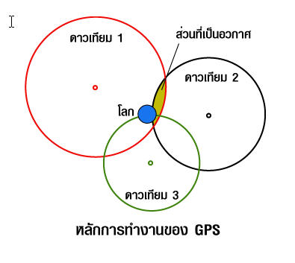โดยหลักการทำงานของ GPS คือ คำนวณระยะทางระหว่างดาวเทียมกับเครื่อง GPS ซึ่งจะต้องใช้ระยะทางจากดาวเทียมอย่างต่ำ 3 ดวง เพื่อให้ได้ตำแหน่งที่แน่นอน เมื่อเครื่อง GPS สามารถรับสัญญาณจากดาวเทียมได้ 3 ดวงขึ้นไปแล้ว จะมีคำนวณระยะทางระหว่างดาวเทียมถึงเครื่อง GPS โดยจากสูตรคำนวณทางฟิสิกส์ โดยดาวเทียมทั้ง 3 ดวงจะส่งสัญญาณที่เหมือนกันมายังเครื่อง GPS [20]

รูปที่ . หลักการทำงานของ GPS

## 2.5 อัลกอริทึมดีบีแสกน (DBSCAN Algorithm)

DBSCAN คืออัลกอริทึมแบบนึงที่ใช้ในการ clustering ข้อมูลการ clustering หรือการจัดกลุ่มของข้อมูล เป็นหนึ่งใน method ของ Unsupervised Learning โดยทั่วไปแล้วก็จะมี algorithm เช่น K-Means หรือ Hierarchical Clustering ซึ่งทั้งสอง algorithm นี้จะเหมาะสำหรับ cluster ที่รวมกันเป็นกลุ่มก้อน (compact) และแยกออกจากกันอย่างชัดเจน

DBSCAN (Density-based spatial clustering of applications with noise) เป็นการหาบริเวณที่ข้อมูล  
ที่เกาะกลุ่มกัน ซึ่งสามารถคำนวณได้จาก data point ที่อยู่รอบๆ ในรัศมีที่กำหนด [12,13,14]

การที่จะใช้ DBSCAN ได้ จำเป็นต้องมี 2 parameter คือ (ดังตัวอย่างในรูปที่ X)

1. eps รัศมีจากจุดศูนย์กลาง
2. 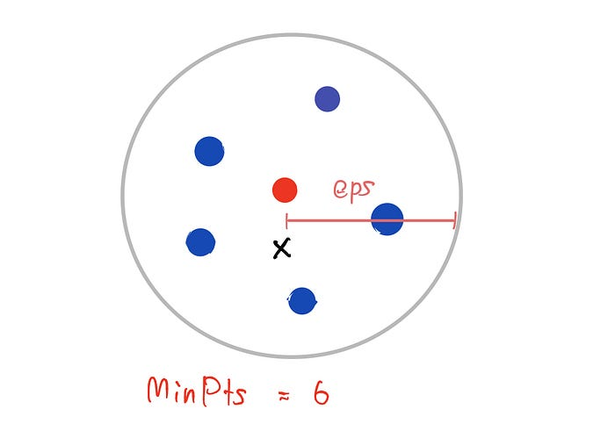Mintz จำนวน data point ขั้นต่ำสำหรับการกำหนด center

รูปที่ . รูปภาพตัวอย่างการแสดง Parameter ที่จำเป็นต้องมีในการใช้ DBSCAN [12]

ตำแหน่ง x จะเรียกว่า Core point เพราะในรัศมีจาก x นั้น มี Neighbor point อย่างน้อย 6 จุดในกรณีที่ข้อมูลมีจำนวนมากและ Core point มีมากกว่า 1 จุด แสดงดังในรูป X

1. ตำแหน่ง x จะเรียกว่า Core point เพราะ มี Neighbor point อย่างน้อย 6
2. ตำแหน่ง y จะเรียกว่า Border เพราะ y มี Neighbor point ไม่ถึง 6 แต่อยู่ในรัศมีของ core point x
3. ตำแหน่ง z จะเรียกว่า Border เพราะ z มี Neighbor point ไม่ถึง 6 แต่อยู่ในรัศมีของ y ซึ่ง y ก็อยู่ในรัศมีของ Core point x ทำให้ z ถือว่าอยู่ใน cluster เดียวกันกับ x และ y
4. A diagram of a number of circles

   Description automatically generatedตำแหน่ง n จะเรียกว่า Noise หรือ Outlier เพราะจุดนั้นไม่ได้อยู่ในรัศมีของ Core point ใดๆเลย​ซึ่ง Noise นั้นจะเป็นข้อมูลที่เราต้องการตัดออกไป และไม่รวมอยู่ใน Cluster

รูปที่ . รูปภาพตัวอย่างในขณะที่ข้อมูลมี Core point มากกว่า 1 จุด[12]

**ลำดับการทำงานของ DBSCAN**

1. ในแต่ละ data point จะคำนวณหา neighbor point ทั้งหมดในรัศมี eps ถ้า data point ไหนมี neighbor point มากกว่าหรือเท่ากับ MinPts ให้ data point นั้นเป็น core point และสร้างเป็น cluster ใหม่
2. ในแต่ละ core point ถ้ามี neighbor ที่เชื่อมต่อกับอีก core point ได้ ให้รวมเป็น cluster เดียวกัน
3. ถ้า data point ไหนไม่เชื่อมต่อกับ core point ก็จะให้ data point นั้นเป็น Noise ซึ่งจะไม่อยู่ใน cluster ใดๆเลย

DBSCAN เป็น algorithm หนึ่งในการทำ clustering โดยไม่ต้องกำหนดจำนวน cluster ที่ต้องการแบ่งเหมือนกับ K-means DBSCAN เหมาะสำหรับข้อมูลที่กระจายตัวกันแบบไม่เป็นกลุ่มก้อน มี pattern เป็นรูปทรงต่างๆ ที่ k-means ไม่สามารถจัดกลุ่มได้ และเหมาะกับการตัด Noise หรือ Outliner ออกไป

## 2.6 หลักการคำนวณระยะของรถที่วิ่งอยู่บนแผนที่

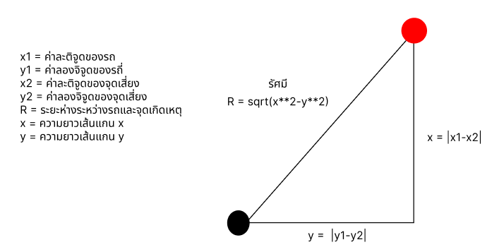[21] โดยใช้หลักการหาระยะห่างระหว่างจุด โดยสองจุดคือตำแหน่งปัจจุบันของรถยนต์และอีกจุดคือตำแหน่งของจุดเสี่ยงโดยใช้สูตร หาระยะห่างระหว่างรถและจุดเสี่ยง [15]  
= √(ความยาวของเส้นแกน 𝑥 )2 + (ความยาวของเส้นแกน 𝑦)2

รูปที่ . หลักการคำนวณระยะของรถที่วิ่งอยู่บนแผนที่

## 2.7 บันทึกข้อตกลงทางเทคนิคระยะสายตา Jefferson Mill (Sight Distance Technical Memorandum Jefferson Mill)

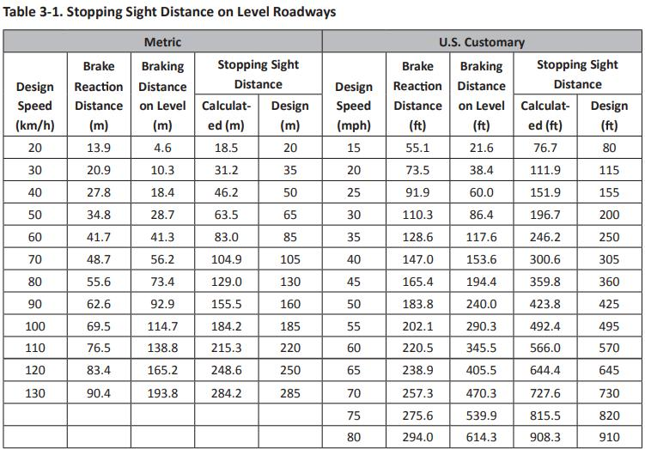ข้อมูลการออกแบบระยะการวางป้ายสัญญาณโดยสรุปข้อมูลการตอบสนองของมนุษย์และการหยุดรถต่อระยะการตอบสนองต่อป้ายสัญญาณและระยะการหยุดรถแล้วเสร็จเป็นดังภาพแยกตามความเร็วระดับต่างๆ

รูปที่ . ตารางระยะการตอบสนองต่อป้ายสัญญาณและการหยุดรถ

## 2.8 สรุป

จากการศึกษาทฤษฎีและเทคโนโลยีที่เกี่ยวข้องเพื่อนำมาเป็นข้อมูลในการพัฒนาโครงงานเรื่อง  
แอปพลิเคชันแจ้งเตือนพื้นที่อันตรายต่อการเกิดอุบัติเหตุบนท้องถนน มีทฤษฎีหลักที่ถูกนำมาใช้ได้แก่ หลักการเชิงวัตถุ และการคำนวณระยะห่างหลักการคำนวณระยะของรถที่วิ่งอยู่บนแผนที่ และในส่วนของเทคโนโลยีที่เกี่ยวข้องกับการพัฒนาโครงงาน มีการใช้ Algorithm DBSCAN ในการ Clustering และ API ต่าง ๆ ที่เกี่ยวข้อง ได้แก่ Google Map และ API Apache POI และ Direction API นอกจากนี้ยังมีการใช้ภาษาทั้งหมด 2 ภาษา ประกอบด้วย Kotlin และ VueJS เพื่อนำข้อมูลในระบบมาเชื่อมต่อกับแอปพลิเคชันของผู้ใช้งาน ซึ่งทฤษฎีและเทคโนโลยีที่ได้กล่าวมาจะเป็นส่วนช่วยทำให้ แอปพลิเคชันแจ้งเตือนพื้นที่อันตรายต่อการเกิดอุบัติเหตุบนท้องถนนสามารถทำงานได้อย่างมีประสิทธิภาพ โดยแอปพลิเคชันนนี้จะมีการหาพื้นที่จุดเสี่ยงเกิดอุบัติเหตุจากข้อมูลที่ได้มาจากทางผู้ใช้งานที่แจ้งข้อมูลผ่านแอปพลิเคชัน ซึ่งแอปพลิเคชันจะทำการแจ้งเตือนผู้ใช้ในกรณีที่เส้นทางที่ผู้ใช้ผ่านมีจุดเสี่ยงเกิดอุบัติเหตุ และจะทำการแจ้งเตือนผู้ใช้เมื่อผู้ใช้เข้าใกล้จุดเกิดอุบัติเหตุ

# วิธีการดำเนินงาน

บทนี้จะกล่าวถึงวิธีการดำเนินงานการวิเคราะห์ข้อมูลการเกิดอุบัติเหตุโดยใช้วิธีการดูความถี่ในการเกิดเหตุในพื้นที่และนำข้อมูลที่ได้มาสรุปเป็นจุดที่เสี่ยงต่อการเกิดอุบัติเหตุ เพื่อที่จะนำไปใช้ในการแจ้งเตือนผู้ใช้งานแอปพลิเคชันเมื่อขับขี่ยานพาหนะใกล้จุดดังกล่าว และกล่าวถึงการจัดการข้อมูลอุบัติเหตุเข้าสู่เว็บไซต์เพื่อนำข้อมูลไปประกอบการใช้งานกับแอปพลิเคชัน โดยโครงสร้างของระบบและวิธีการดำเนินงานจะมีรายละเอียดดังต่อไปนี้

## การศึกษาวิเคราะห์และออกแบบระบบ

### 3.1.1 การศึกษาและรวบรวมข้อมูล

1.ในการวิเคราะห์นี้ จะทำการศึกษาข้อมูลเกี่ยวกับการเกิดอุบัติเหตโดยมีข้อมูลที่เกี่ยวข้อง ดังต่อไปนี้

1.1 จำนวนครั้งที่เกิดอุบัติเหตุในแต่ละเขต โดยเลือกว่าจะดูจังหวัดไหน อำเภอใด เขตอะไร

* 1. พิกัดและตำแหน่งที่เกิดเหตุพร้อมคำอธิบายเพิ่มเติม
  2. วันที่และเวลาที่เกิดเหตุ

2. นำข้อมูลที่ได้มาทั้งหมดเก็บลงในเว็บไซต์ฐานข้อมูลเพื่อรอการเรียกใช้

3. นำข้อมูลที่ได้มาเข้าสู่กระบวนการทางสถิติ เพื่อค้นหาจุดที่มีความเสี่ยงจะเกิดอุบัติเหตุ

### 3.1.2 การวิเคราะห์ข้อมูล

1. เมื่อได้ข้อมูลการเกิดอุบัติเหตุจะทำการเพิ่มเก็บลงในฐานข้อมูล

2. นำข้อมูลที่ได้มาดูความถี่ที่เกิดในแต่ละจุด

### การออกระแบบระบบ

ระบบมีทั้งหมดสองส่วนคือ โมบายแอปพลิเคชันสำหรับผู้ขับขี่ในการดูเส้นทางรวมถึงรับการแจ้งเตือนและเว็บไซต์สำหรับผู้ดูแลแระบบหลังบ้านในการจัดการข้อมูลในฐานข้อมูล

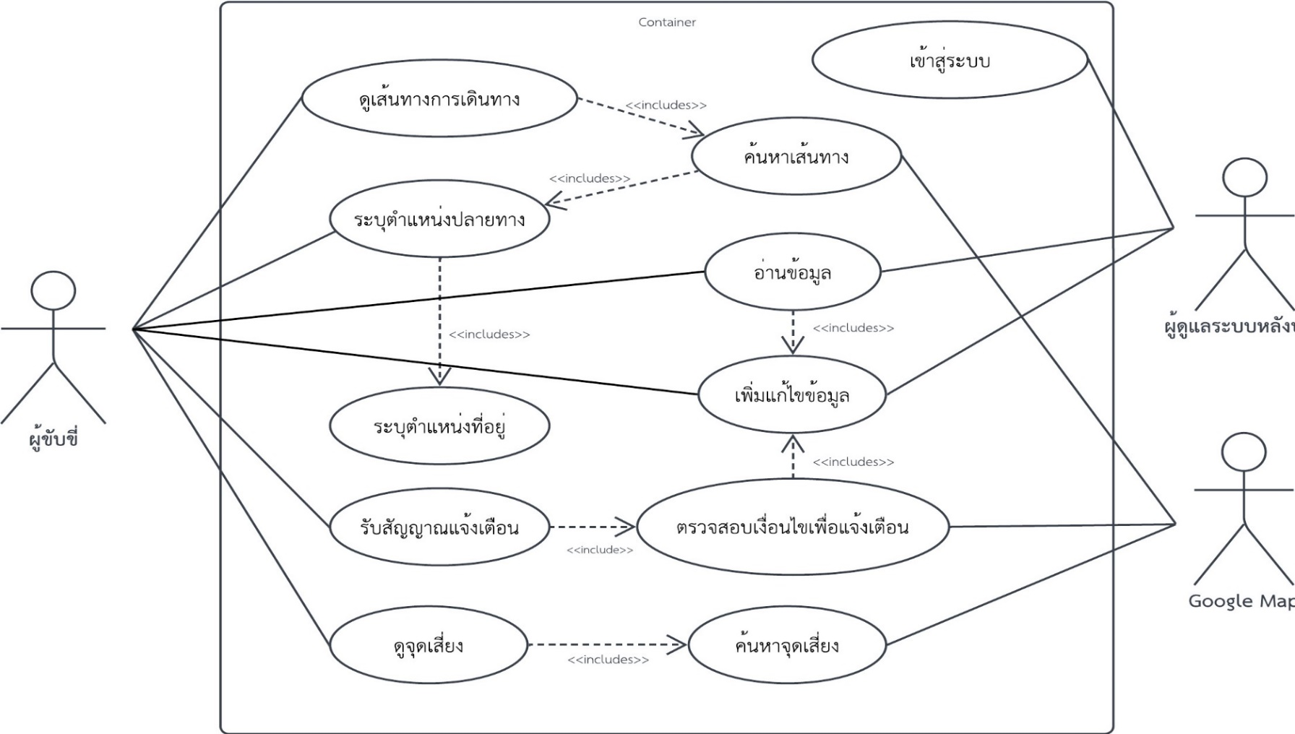3.1.3.1 แผนภาพยูสเคส **(Use Case Diagram)**

รูปที่ . แผนภาพยูสเคสของแอปพลิเคชันแจ้งเตือนจุดเสี่ยง (Use Case Diagram)

**3.1.3.2 รายละเอียดของยูสเคส (Use Case Description)**

1. Use Case Description อธิบาย Use Case Read Data

ตารางที่ . Use Case Description Read Data

|  |  |  |
| --- | --- | --- |
| **Use Case Name** | อ่านข้อมูล | |
| **Brief Description** | สำหรับผู้ใช้งานหรือผู้ดูแลระบบ เพื่ออ่านข้อมูลจุดเสี่ยงและรายละเอียดของอุบัติเหตุตามสิทธิของผู้ใช้ | |
| **Pre - Conditions** | ผู้ใช้งานต้องเข้าสู่ระบบก่อน | |
| **Post - Conditions** | ผู้ใช้งานสามารถเข้าไปอ่านข้อมูลและดูรายรายละเอียดของจุดเสี่ยงแต่ละจุดได้ | |
| **Flow of Events** | **User** | **System (Web)** |
| 1.ผู้ใช้งานเข้ากรอกชื่อผู้ใช้งานและรหัสผ่าน | 2.ตรวจสอบข้อมูลผู้ใช้งานว่ามีอยู่ในระบบหรือไม่  3.หลังตรวจสอบ หากมีข้อมูลในระบบนำผู้ใช้งานเข้าสู่ระบบ |
| 4.ผู้ใช้งานสามาถเลือกดูข้อมูลอุบัติเหตุได้ตามต้องการ โดยกดปุ่มตัว i เพื่อดูรายละเอียด |  |
|  |  |
| **Alternative Flow** | - | |

2. Use Case Description อธิบาย Use Case Update Data

ตารางที่ . Use Case Description Update Data

|  |  |  |
| --- | --- | --- |
| **Use Case Name** | เพิ่มแก้ไขข้อมูล | |
| **Brief Description** | สำหรับผู้ดูแลระบบเพื่อทำการแก้ไขข้อมูลภายในระบบ สำหรับผู้ใช้เพิ่มแจ้งเหตุพื้นที่เกิดอุบัติเหตุ | |
| **Pre - Conditions** | ผู้ใช้งานต้องมีบัญชีสำหรับใช้งานและเข้าสู่ระบบแล้วเรียบร้อย | |
| **Post - Conditions** | ระบบจะทำการบันทึกข้อมูลที่ทำการเพิ่มหรือแก้ไข | |
| **Flow of Events** | **User** | **System (Web)** |
| 1.ผู้ใช้งานกดปุ่มที่เป็นรูป ดินสอ เพื่อเข้าสู่การแก้ไข  3.ผู้ใช้งานกรอกข้อมูลที่ต้องการแก้ไข  4.กดปุ่ม บันทึกการแก้ไข เพื่อบันทึกข้อมูลที่ระบุ | 2.นำผู้ใช้งานเข้าสู่หน้าสำหรับแก้ไขข้อมูลจุดเสี่ยง  5.บันทึกข้อมูลที่ผู้ใช้งานกรอกเข้าสู่ระบบฐานข้อมูล |
|  |  |
|  |  |
| **Alternative Flow** | - | |

3. Use Case Description อธิบาย Use Case ส่งพิกัดตำแหน่งที่อยู่

ตารางที่ . Use Case Description ส่งพิกัดตำแหน่งที่อยู่

|  |  |  |
| --- | --- | --- |
| **Use Case Name** | ระบุตำแหน่งที่อยู่ | |
| **Brief Description** | ผู้ใช้งานส่งตำแหน่งที่อยู่ปัจจุบันให้นำเข้าสู่ระบบ | |
| **Pre - Conditions** | ผู้ใช้งานต้องอนุญาติให้แอปพลิเคชันเข้าถึงตำแหน่งปัจจุบันของผู้ใช้งานก่อน | |
| **Post - Conditions** | ระบบทำการบันทึกตำแหน่งปัจจุบันของผู้ใช้งานเข้าสู่ระบบ | |
| **Flow of Events** | **User** | **System (Mobile Application)** |
| 1.ผู้ใช้งานกดเข้าสู่แอปพลิเคชัน  3.ผู้ใช้งานกดอนูญาติให้แอปพลิเคชันนำตำแหน่งไปใช้งานได้ | 2.แอปพลิเคชันจะทำการขอให้ผู้ใช้งานอนุญาติให้แอปพลิเคชันระบุตำแหน่งปัจจุบันได้ |
|  |  |
|  |  |
| **Alternative Flow** | ถ้าไม่อนุญาติให้แอปพลิเคชันเข้าถึงตำแหน่งในปัจจุบัน แอปพลิเคชันจะร้องสิทธิ์การเข้าถึงใหม่ | |

4. Use Case Description อธิบาย Use Case ระบุจุดหมาย

ตารางที่ . Use Case Description ระบุจุดหมาย

|  |  |  |
| --- | --- | --- |
| **Use Case Name** | ระบุตำแหน่งปลายทาง | |
| **Brief Description** | ผู้ใช้งานระบุจุดหมายที่ต้องการจะไป เพื่อให้แอปพลิเคชันค้นหาเส้นทางในขั้นตอนต่อไป | |
| **Pre - Conditions** | - | |
| **Post - Conditions** | - | |
| **Flow of Events** | **User** | **System (Mobile Application)** |
| 1.ผู้ใช้งานกรอกจุดหมายหรือกดที่ตำแหน่งจุดหมายที่ต้องการจะไป | 2.แสดงเส้นทางที่สามารถนำทางไปยังจุดหมายได้เร็วที่สุด และจุดเสี่ยงบริเวณใกล้เคียงจุดหมาย |
|  |  |
|  |  |
| **Alternative Flow** | - | |

5. Use Case Description อธิบาย Use Case ตรวจสอบเงื่อนไขเพื่อแจ้งเตือน

ตารางที่ . Use Case Description คำนวณระยะห่างและความเร็วของผู้ใช้กับจุดเสี่ยง

|  |  |  |
| --- | --- | --- |
| **Use Case Name** | ตรวจสอบเงื่อนไขเพื่อแจ้งเตือน | |
| **Brief Description** | ระบบจะวิเคราะห์ข้อมูลระยะห่าง ความเร็ว และหาจุดเสี่ยงบริเวณใกล้เคียงจุดหมาย | |
| **Pre - Conditions** | ผู้ใช้งานต้องระบุจุดหมายที่ต้องการ | |
| **Post - Conditions** | - | |
| **Flow of Events** | **User** | **System (Mobile Application)** |
|  | 1.วิเคราะห์จุดเสี่ยงใกล้เคียงกับตำแหน่งปัจจุบัน  2.วิเคราะห์ความเร็วและระยะห่างปัจจุบันกับจุดเสี่ยง  3.ตรวจสอบหากเข้าใกล้จุดเสี่ยงระบบพร้อมทำการแจ้งเตือน |
| **Alternative Flow** | - | |

6. Use Case Description อธิบาย Use Case รับสัญญาณแจ้งเตือน

ตารางที่ . Use Case Description ส่งสัญญาณแจ้งเตือน

|  |  |  |
| --- | --- | --- |
| **Use Case Name** | รับสัญญาณแจ้งเตือน | |
| **Brief Description** | แอปพลิเคชันจะส่งสัญญาณแจ้งเตือนผู้ใช้งานเมื่อเข้าจุดเสี่ยงหรือ ใกล้จุดเสี่ยงเกินไป | |
| **Pre - Conditions** | เมื่อผู้ใช้งาน ขับรถหรือเดินทางเข้าใกล้จุดเสี่ยงในระยะที่ได้กำหนดไว้ | |
| **Post - Conditions** | ทำการแจ้งเตือนผู้ใช้งานด้วยระบบเสียงเพื่อให้ผู้ใช้งานรับทราบถึงการเตือนโดยไม่ต้องเปลี่ยนทิศสายตามาที่โทรศัพท์ | |
| **Flow of Events** | **User** | **System (Mobile Application)** |
| 3.ผู้ใช้งานจะได้ยินเสียงแจ้งเตือนจากโทรศัพท์ที่ทำการเตือนว่ากำลังเข้าจุดเสี่ยง | 1.แอปพลิเคชันตรวจเช็คระยะห่างระหว่างผู้ใช้งานและจุดเสี่ยง  2.หากเข้าใกล้ในระยะที่กำหนดจะทำการส่งเสียงแจ้งเตือนไปยังโทรศัพท์ |
|  |  |
|  |  |
| **Alternative Flow** | - | |

7. Use Case Description อธิบาย Use Case เข้าสู่ระบบ

ตารางที่ . Use Case Description เข้าสู่ระบบ

|  |  |  |
| --- | --- | --- |
| **Use Case Name** | เข้าสู่ระบบ | |
| **Brief Description** | สำหรับผู้ดูแลระบบให้เข้าสู่ระบบเพื่อเข้าใช้งาน | |
| **Pre - Conditions** | ต้องมีบัญชีสำหรับใช้งานอยู่แล้วในระบบฐานข้อมูล | |
| **Post - Conditions** | สามารถเข้าสู่ระบบเพื่อเข้าสู่เว็บไซต์จัดการข้อมูลอุบัติเหตุ | |
| **Flow of Events** | **User** | **System (Web)** |
| 1.ผู้ใช้งานกรอกชื่อผู้ใช้งานและรหัสผ่าน  4.ผู้ใช้งานสามารถเข้าถึงเว็บไซต์จัดการข้อมูลอุบัติเหตุได้ | 2.ตรวจสอบข้อมูลที่ผู้ใช้งานกรอกว่ามีอยู่ในฐานข้อมูลหรือไม่  3.หากมีข้อมูล ให้นำผู้ใช้งานเข้าสู่เว็บไซต์ |
|  |  |
|  |  |
| **Alternative Flow** | - | |

8. Use Case Description อธิบาย Use Case ดูจุดเสี่ยงโดยรอบ

ตารางที่ . Use Case Description ดูจุดเสี่ยงโดยรอบ

|  |  |  |
| --- | --- | --- |
| **Use Case Name** | ดูจุดเสี่ยงโดยรอบ | |
| **Brief Description** | ผู้ใช้งานสามารถดูจุดเสี่ยงใกล้เคียงโดยรอบได้ เมื่อเส้นทางในการเดินทางนั้นอยู่ใกล้กับจุดเสี่ยงโดยเช็คผ่านแอปพลิเคชัน | |
| **Pre - Conditions** | ต้องกำหนดจุดหมายปลายทางและส่งพิกัดของตนเองก่อนเพื่อให้เกิดการระบุเส้นทางการเดินทางเพื่อแสดงจุดเสี่ยงโดยรอบ | |
| **Post - Conditions** | สามารถเช็คจุดเสี่ยงที่อยู่ใกล้เส้นทางในการเดินทางโดยรอบได้ | |
| **Flow of Events** | **User** | **System (Mobile Application)** |
| 1.ผู้ใช้งานกำหนดจุดหมายปลายทางที่ต้องการจะเดินไป  4.สามารถเช็คจุดเสี่ยงที่อยู่ใกล้เส้นทางได้ทันที | 2.แอปพลิเคชันระบุเส้นทางที่ใกล้และเร็วที่สุดสำหรับการเดินทาง  3.แอปพลิเคชันจะแสดงจุดเสี่ยงโดยรอบในเส้นทางการเดินทาง หากอยู่ใกล้ |
|  |  |
|  |  |
| **Alternative Flow** | - | |

9. Use Case Description อธิบาย Use Case ดูเส้นทางการเดินทาง

ตารางที่ . Use Case Description ดูเส้นทางการเดินทาง

|  |  |  |
| --- | --- | --- |
| **Use Case Name** | ดูเส้นทางการเดินทาง | |
| **Brief Description** | ผู้ขับขี่สามารถเข้าไปดูเส้นทางการเดินทางที่ถูกสร้างมาให้ ผ่านแอปพลิเคชันได้ | |
| **Pre - Conditions** | ต้องกำหนดจุดหมายปลายทางและส่งพิกัดของตนเองก่อนถึงจะจัดการเส้นทางให้ได้ | |
| **Post - Conditions** | แอปพลิเคชันจะสามารถกำหนดเส้นทางที่จะนำไปยังจุดหมายได้ | |
| **Flow of Events** | **User** | **System (Mobile Application)** |
| 1.ผู้ใช้งานกำหนดจุดหมายปลายทางที่ต้องการจะเดินไป | 2.ค้นหาจุหมายที่ผู้ใช้งานกำหนดว่าอยู่ตรงส่วนไหนของแผนที่  3.กำหนดและแสดงเส้นทางการเดินทางที่สามารถไปได้โดยแสดงเส้นทางที่สั้นและเร็วที่สุดเพื่อให้สะดวกกับผู้ใช้งาน |
|  |  |
|  |  |
| **Alternative Flow** | - | |

10. Use Case Description อธิบาย Use Case ค้นหาจุดเสี่ยงโดยรอบ

ตารางที่ . Use Case Description ค้นหาจุดเสี่ยงโดยรอบ

|  |  |  |
| --- | --- | --- |
| **Use Case Name** | ค้นหาจุดเสี่ยงโดยรอบ | |
| **Brief Description** | ระบบจะทำการค้นหาจุดเสี่ยงโดยรอบของตำแหน่งผู้ขับขี่ ณ ตำแหน่งปัจจุบัน | |
| **Pre - Conditions** | ต้องกำหนดจุดหมายปลายทางและส่งพิกัดของตนเองมาให้ระบบของแอปพลิเคชันก่อน | |
| **Post - Conditions** | - | |
| **Flow of Events** | **User** | **System (Mobile Application)** |
|  | 1.นำตำแหน่งผู้ขับขี่ในปัจจุบัน มาค้นหาจุดเสี่ยงใกล้เคียงโดยรอบ  2.แสดงจุดเสี่ยงโดยรอบที่อยู่ใกล้เคียงให้ผู้ใช้งานได้รับทราบ |
|  |  |
|  |  |
| **Alternative Flow** | - | |

11. Use Case Description อธิบาย Use Case ค้นหาเส้นทางการเดินทาง

ตารางที่ . Use Case Description ค้นหาเส้นทางการเดินทาง

|  |  |  |
| --- | --- | --- |
| **Use Case Name** | ค้นหาเส้นทางการเดินทาง | |
| **Brief Description** | ระบบจะทำการค้นหาเส้นทางการเดินทางของผู้ขับขี่ไปยังจุดหมายปลายทาง | |
| **Pre - Conditions** | ต้องกำหนดจุดหมายปลายทางและส่งพิกัดของตนเองให้ระบบของแอปพลิเคชันก่อน | |
| **Post - Conditions** | ระบบจะสามารถค้นหาเส้นทางการเดินทางที่ดีที่ใกล้และเร็วที่สุดให้กับผู้ใช้งาน | |
| **Flow of Events** | **User** | **System (Mobile Application)** |
| 1.ผู้ใช้งานระบุจุดหมายปลายทางที่ต้องการให้กับระบบ  2.กดค้นหาเส้นทางไปยังจุดหมาย  6.สามารถตรวจสอบเส้นทางที่ถูกกำหนดออกมาได้ | 3.ค้นหาจุดหมายที่ผู้ใช้งานต้องการจะไป  4.หลังจากเจอจุดหมายแล้วจะกำหนดเส้นทางที่ดีที่สุดสำหรับผู้ใช้งาน  5.แสดงให้ผู้ใช้งานเห็นถึงเส้นทางที่กำหนด |
|  |  |
|  |  |
| **Alternative Flow** | - | |

**3.1.3.3 แผนภาพลำดับ (Sequence Diagram)**

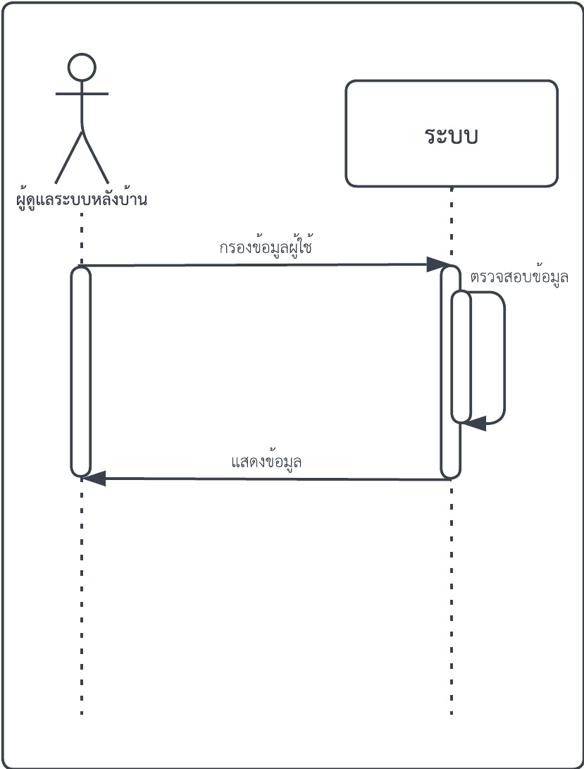 1.การส่งผ่านข้อมูลของผู้ดูแลระบบหลังบ้านในการเข้าสู่ระบบ

รูปที่ 3.2 รูป Sequence Diagram การเข้าสู่ระบบ

2. การส่งผ่านข้อมูลของผู้ขับขี่และผู้ดูแลระบบในการเพิ่มแก้ไขข้อมูล

รูปที่ .3 รูป Sequence Diagram การเพิ่มแก้ไขข้อมูล

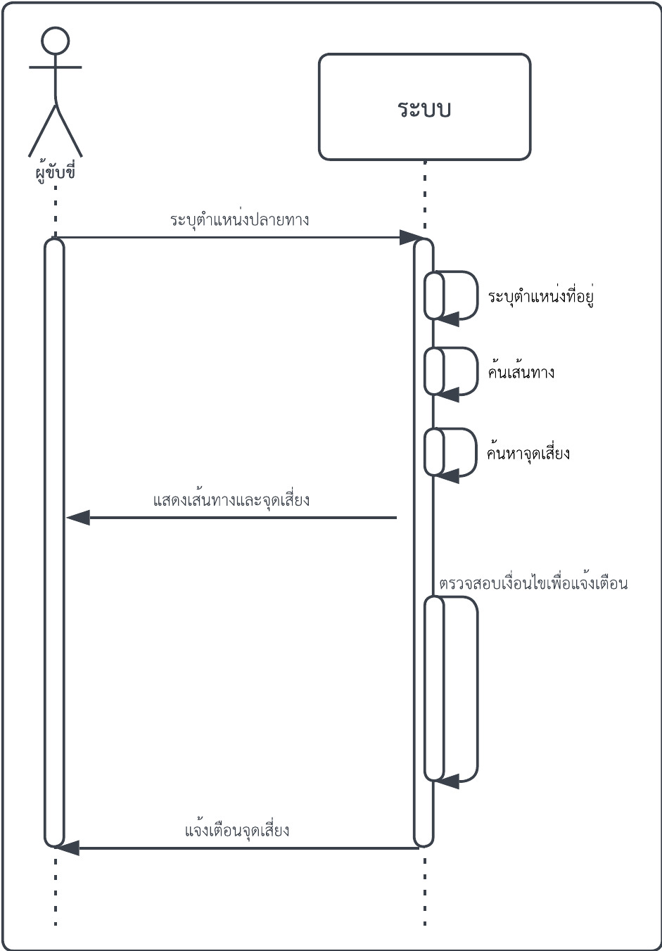3. การส่งผ่านข้อมูลของผู้ขับขี่สำหรับการทำงานของแอปพลิเคชัน

รูปที่ .4 รูป Sequence Diagram ผังการทำงานของระบบ

## 3.2 ตารางฐานข้อมูลอุบัติเหตุ

3.2.1 รายละเอียดของข้อมูล (Description of Database) โครงสร้างรายละเอียดของข้อมูลที่ใช้ประกอบสำหรับเว็บไซต์และแอปพลิเคชันเตือนภัยจุดเสี่ยง ในการเกิดอุบัติเหตุ ที่ผ่านการแปลงมาแล้วเพื่อให้ง่ายต่อการใช้งาน โดยรายละเอียดโครงสร้างข้อมูลอุบัติเหตุมีดังตาราง

1. ตารางบัญชีผู้ใช้ (User Table)
2. ตารางจุดเสี่ยงอุบัติเหตุ (Accidentdata Table)

3.2.2 พจนานุกรมข้อมูล (Data Dictionary)

ตารางที่ . โครงสร้าง Table: user

|  |  |  |  |
| --- | --- | --- | --- |
| **Field Name** | **Data Type** | **Description** | **Key** |
| id | INT (11) | ID ของผู้ใช้งาน | Primary Key |
| email | VARCHAR (255) | Email ของบัญชีผู้ใช้งาน | Unique Keys |
| username | VARCHAR (255) | ชื่อบัญชีผู้ใช้งาน | Unique Keys |
| password | VARCHAR (255) | รหัสผ่านสำหรับบัญชี | - |

ตารางที่ . โครงสร้าง Table: accidentdata

|  |  |  |  |
| --- | --- | --- | --- |
| **Field Name** | **Data Type** | **Description** | **Key** |
| id | INT (AUTO_INCREMENT) | ID ของแต่อุบัติเหตุ | Primary Key |
| user_id | INT (11) | ID ของบัญชีผู้ใช้งานที่ทำการบันทึก | Foreign Key |
| acclocation | VARCHAR (255) | พื้นที่เกิดอุบัติเหตุ | - |
| latitude | DOUBLE | พิกัดจุดละติจูด | Unique Keys |
| longitude | DOUBLE | พิกัดจุดลองจิจูด | Unique Keys |
| numinjur | INT (11) | จำนวนผู้บาดเจ็บ | - |
| numdeath | INT (11) | จำนวนผู้เสียชีวิต | - |
| accdate | DATE | วันที่เกิดอุบัติเหตุ | - |
| accinfo | TEXT | รายละเอียดของอุบัติเหตุ | - |

## 3.3 ผังการทำงานของระบบ

การทำงานของระบบเริ่มต้นด้วยการนำข้อมูลจากการรวบรวม วิเคราะห์และนำมา Reformat แล้วใช้ APACHE Point of interest API ในการอ่านข้อมูลและนำข้อมูลที่อ่านทำการ input เข้าไปในตัว  
แอปพลิเคชันโดยในแอปพลิเคชันจะมี Algorithm หลักในการทำงานทั้งหมด 4 Algorithm ได้แก่

1. Google Map API เพื่อให้สามารถใช้งานฟังก์ชันและบริการของ Google Map

2. Direction API ใช้ค้นหาเส้นทางและนำทางผู้ใช้ไปยังจุดหมายที่ตั้งไว้

3. GPS Module ค้นหาตำแหน่งที่อยู่ปัจจุบันของผู้ใช้

4. DBSCAN ALGORITHM ใช้รวบรวมข้อมูลจุดเกิดเหตุและกำหนดจุดใหม่

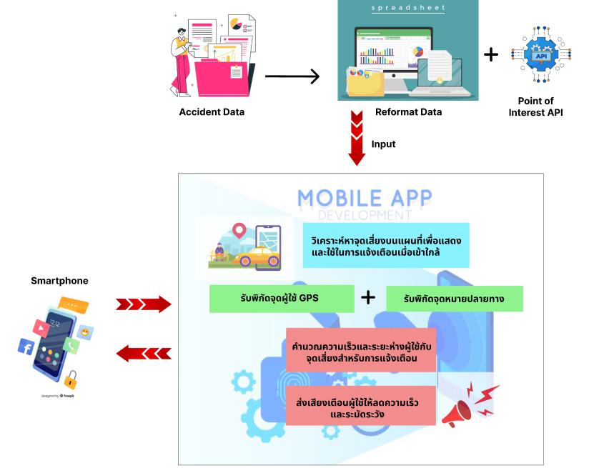ให้เป็นจุดเสี่ยงต่อการเกิดอุบัติเหตุใช้สำหรับแจ้งเตือนผู้ใช้

รูปที่ .5 รูปผังการทำงานของระบบ

## 3.4 แผนผังแสดงขั้นตอนกำรทำงานของระบบ (System Flow)

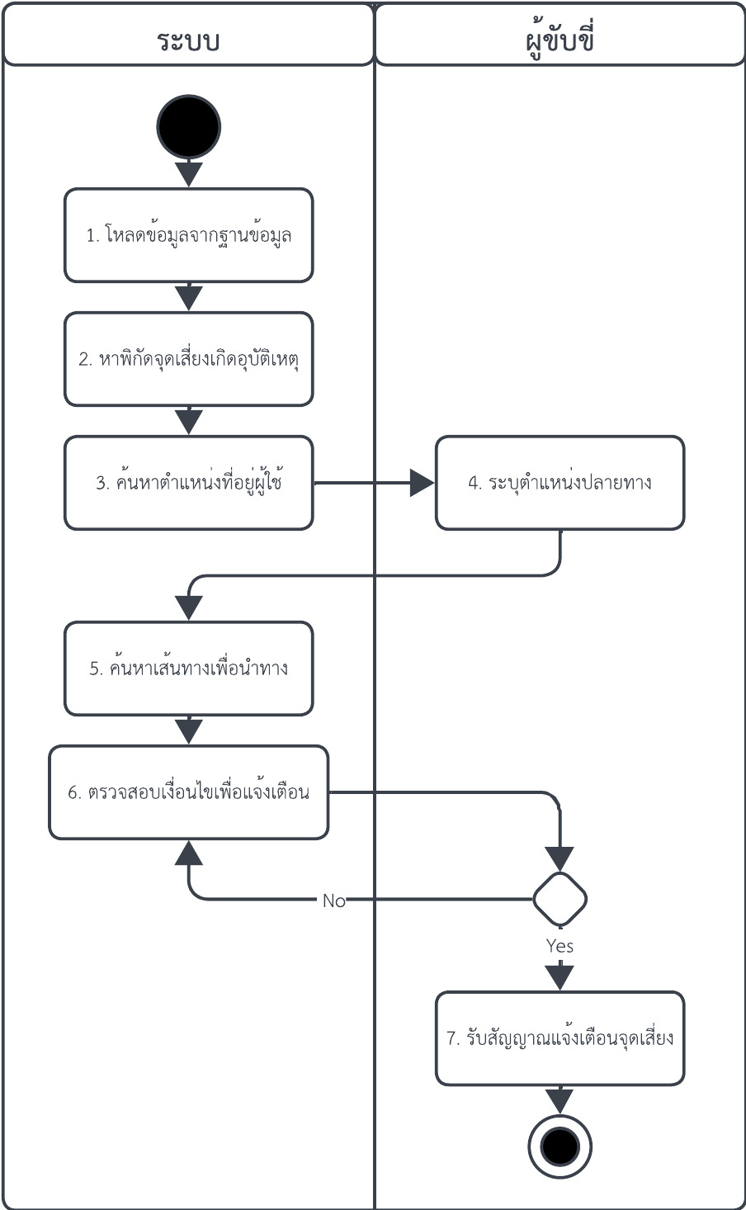แผนผังแสดงขึ้นตอนการทำงานของระบบ ประกอบไปด้วย 7 ขั้นตอนเพื่อให้การทำงานของระบบสมบูรณ์ ได้แก่

รูปที่ .6 แผนภาพกิจกรรมขั้นตอนกำรทำงานของระบบ

### 3.4.1 โหลดข้อมูลจากฐานข้อมูล

โหลดข้อมูลอุบัติเหตุจากฐานข้อมูลเข้าสู่ระบบโมบายแอปพลิเคชัน เพื่อที่จะเก็บค่า Latitude และ Longitudeไว้สำหรับทำการหาจุดเสี่ยงใน Process ถัดไป

### 3.4.2 หาพิกัดจุดเสี่ยง

หลังที่ทำการโหลดข้อมูลเข้าสู่โมบายแอปพลิเคชันแล้วจากข้อมูลที่โหลดมามีจำนวนที่สูงทำให้จำเป็นต้องหาจุดที่เสี่ยงจริงๆ โดยยึดจากความถี่ในการเกิดในแต่ละพื้นที่ โดยนำอัลกอริทึม DBSCAN เข้ามาหาจุดเสี่ยง เพื่อแสดงบนแผนที่โดยเราจะทำการทดลองใช้ DBSCAN 2 ประเภทคือ

1. A screenshot of a computer program

   Description automatically generatedHDBSCAN (Hierarchical DBSCAN) ซึ่งเป็นการขยายความสามารถของ DBSCAN ที่รวมหลักการการจัดกลุ่มแบบลำกับชั้น (Hierarchical Clustering) เข้าไป HDBSCAN สามารถจัดการกับการกำหนดพารามิเตอร์ที่ยืดหยุ่น และไม่ต้องกำหนดค่า MinPts (จุดที่ข้อมูลขั้นต่ำที่ต้องการในการสร้างกลุ่ม) เหมือน DBSCAN แบบดั้งเดิม เหมาะกับข้อมุลที่มีความหนาแน่นไม่สม่ำเสมอในบางพื้นที่และไม่ต้อกการกำหนดพารามิเตอร์ล่วงหน้า
2. 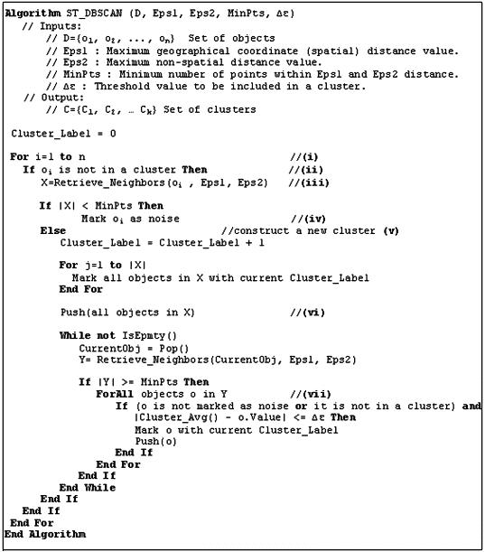ST-DBSCAN (Spatial-Temporal DBSCAN) ซึ่งเป็นการขยายความสามารถของ DBSCAN เพื่อรองรับข้อมูลเชิงพื้นที่และเวลา (Spatial-Temporl Data) ซึ่งใช้ในการวิเคราห์ข้อมูลทางภูมิศาสตร์และข้อมูลเวลา เหมาะกับข้อมูลที่เกี่ยวข้องกับพิกัดทางภูมิศาสตร์และเวลา ทำให้สมารถจัดกลุ่มตำแหน่งที่อยู่ใกล้กันในช่วงเวลาได้อย่างแม่นยำ

### 3.4.3 ค้นหาตำแหน่งที่อยู่ผู้ใช้

การแสดงพิกัดของผู้ใช้บนแผนที่จำเป็นที่ผู้ใช้ต้องมีโทรศัพท์มือถือที่สามารถรับสัญญาณจีพีเอสได้ แล้วเมื่อเปิดใช้งานแอปพลิเคชัน โมบายแอปพลิเคชันจะทำการรับค่า ละติจูดและ ลองจิจูด แล้วแสดงพิกัดของผู้ใช้บนแผนที่จากค่าที่ได้รับผ่านระบบ GPS

### 3.4.4 ระบุตำแหน่งปลายทาง

หลังจากได้ข้อมูลแล้วระบบจะรอผู้ให้ผู้ใช้ได้ทำการค้นหาสถานที่ปลายทางผ่าน Places API by Google API หรือระบุตำแหน่งปลายทางผ่านการสัมผัสหน้าจอตำแหน่งปลายทางที่ต้องการเพื่อระบุปลายทางที่จะไป

### 3.4.5 ค้นหาเส้นทางเพื่อนำทาง

เมื่อผู้ใช้เลือกจุดหมายแล้วแอปพลิเคชันจะทำการแสดงเส้นทางจากจุดที่ผู้ใช้อยู่ ไปยังจุดหมายปลายทางที่ผู้ใช้ได้ทำการกำหนดไว้ ด้วย Direction API ซึ่งจะแสดงเส้นทางที่มี ระยะทางใกล้ที่สุด และจะแสดงสัญลักษณ์มาร์กเกอร์สีเขียวในระหว่างเส้นทาง หากมีจุดเสี่ยงต่อการเกิดอุบัติเหตุอยู่ในระหว่างเส้นทาง

### 3.4.6 ตรวจสอบเงื่อนไขเพื่อแจ้งเตือน

แอปพลิเคชันจะทำการคำนวณหาจุดเสี่ยงที่ใกล้กับผู้ใช้มากที่สุดเสมอและเมื่อระยะห่างระหว่างผู้ใช้และจุดเสี่ยงอยู่ในระยะที่ควรแจ้งเตือนแก่ผู้ขับขี่ให้ระมัดระวัง ตามความเร็วและระยะห่างเพื่อพร้อมส่งสัญญาณแจ้งเตือน

ความสัมพันธ์ของความเร็วและระยะห่างที่ควรได้รับการแจ้งเตือนก่อนเข้าใกล้จุดเสี่ยงนั้นๆเป็นระยะทางกี่เมตร

|  |  |
| --- | --- |
| ความเร็ว (กิโลเมตร/ชั่วงโมง) | ควรได้รับการแจ้งเตือนก่อน (เมตร) |
| 40 | 20 |
| 60 | 50 |
| 80 | 85 |
| 120 | 285 |

โดยเราได้พิจารณาจากระยะที่ควรและสรุปออกมาได้ว่าเราจะแจ้งเตือนผู้ใช้ตามตารางดังนี้

|  |  |
| --- | --- |
| ความเร็ว (กิโลเมตร/ชั่วงโมง) | แจ้งเตือนที่ระยะ (เมตร) |
| 40 | 100 |
| 60 | 150 |
| 80 | 200 |
| 120 | 450 |

### 3.4.7 รับสัญญาณแจ้งเตือนจุดเสี่ยง

เมื่อเข้าเงื่อนไขการแจ้งเตือนระบบจะส่งสัญญาณเสียงเพื่อแจ้งเตือนผู้ขับขี่ว่าผู้ขับขี่ขับมาบริเวณที่ใกล้จุดเสี่ยงต่อการเกิดอุบัติเหตุ

## 3.5 สรุป

ขั้นตอนการดำเนินงานเริ่มต้นด้วยการ โหลดข้อมูลจากฐานข้อมูลแล้วนำข้อมูลมาพล็อตลงบนแผนที่ผ่านทาง Google Map API และใช้ DBSCAN ALGORITHM ในการรวบรวมข้อมูลจุดเกิดอุบัติเหตุเพื่อแสดงจุด Marker ใหม่ เป็นจุดเสี่ยงต่อการเกิดอุบัติเหตุ เพื่อใช้สำหรับแจ้งเตือนผู้ใช้ให้เพิ่มความระมัดระวังในการขับขี่ใช้ Direction API เพื่อใช้ค้นหาเส้นทางและนำทางผู้ใช้ไปยังจุดหมายปลายทาง ควบคู่กับ GPS Module เพื่อหาตำแหน่งปัจจุบัน

# ระบบต้นแบบ

บทนี้จะกล่าวถึงผลการดำเนินงานที่ได้จากการทำการรวบรวม วิเคราะห์และออกแบบระบบแอปพลิเคชันแจ้งเตือนพื้นที่อันตรายต่อการเกิดอุบัติเหตุบนท้องถนน โดยเริ่มจากการรวบรวมข้อมูลที่ให้ข้อมูลเกี่ยวกับสถิติการเกิดอุบัติเหตุที่พอจะสามารถรวบรวมมาได้ มาทำการวิเคราะห์ถึงปัญหาการเกิดอุบัติเหตุบนท้องถนนในลักษณะต่างๆ ทั้งจากความประมาท งานเทศกาลรวมถึงสภาพของถนนเส้นต่างๆ นำมาออกแบบเป็นระบบที่จะช่วยให้สามารถลดการเกิดอุบัติเหตุจากข้อมูลที่มีให้มากที่สุดตอบโจทย์และช่วยแก้ปัญหาได้จริงอย่างครอบคลุม หลังจากนั้นคณะผู้จัดทำก็ได้เริ่มทำการออกแบบระบบการทำงานของแอปพลิเคชันออกมาได้ตาม Use Case Diagram และ System Flow ให้พอเห็นภาพรวมการทำงานของระบบรวมถึง สามารถอ่านและเข้าใจถึงการทำงานภายในของระบบพร้อมที่จะนำไปพัฒนาออกมาเป็นตัวต้นแบบพร้อมนำไปทดสอบและใช้งานต่อไป หลังจากทำการออกแบบแล้วเสร็จคณะผู้จัดทำได้ทำการศึกษาอุปกรณ์ต่างๆที่จะนำมาใช้ในการพัฒนาตามที่ออกแบบระบบไว้ โดยระบบที่พัฒนาขึ้นมาในตอนนี้จะมีด้วยกันสองส่วนคือเว็บและส่วนของแอปพลิเคชันที่ทำงานร่วมกันในการดูแลและใช้งานตามลำดับดังนี้

## 4.1 หน้าเว็บไซต์สำหรับจัดการข้อมูล

เว็บจะเป็นหน้าเว็บสำหรับผู้ดูแลระบบหลังบ้านทำการดูแลข้อมูลเพิ่มและแก้ไขข้อมูลจากข้อมูลที่ผ่านการทำสถิติมาแล้วเพื่อให้ได้ข้อมูลที่ใหม่และชัดเจนตามสถิติที่รวบรวมมา รวมถึงสามารถนำข้อมูลสถิติออกไปใช้งานอื่นต่อไปได้

### A cell phone with a map and pins on it Description automatically generated4.1.1 หน้าสำหรับการเข้าสู่ระบบของผู้ดูแลระบบหลังบ้าน

รูปที่ . **หน้าแรกสำหรับการเข้าสู่ระบบ**

### **4.1.2 หน้าหลักสำหรับการใช้งาน**

แสดงข้อมูลในฐานข้อมูล รวมถึงเป็นศูนย์รวมการทำงานอื่นๆทั้งหมดไว้ภายในระบบ และการเพิ่มข้อมูลจากการนำไฟล์ข้อมูลสถิติที่มีมาอัพเดดเป็นข้อมูลใหม่ การลบหรือแก้ไขข้อมูลในฐานข้อมูล การนำข้อมูลไปใช้โดยนำออกเป็นไฟล์ Excel export รวมถึงการไปหน้าสถิติ หรือออกจากระบบ

รูปที่ . **หน้าหลักสำหรับการใช้งาน**

รูปที่ . หน้าเว็บสำหรับการเพิ่มข้อมูลใหม่แบบเดี่ยวรูปที่ . **หน้าหลักสำหรับการใช้งาน**

รูปที่ . หน้าเว็บสำหรับการเพิ่มข้อมูลใหม่แบบเดี่ยว

รูปที่ . หน้าเว็บสำหรับแก้ไขข้อมูลรูปที่ . หน้าเว็บสำหรับการเพิ่มข้อมูลใหม่แบบเดี่ยวรูปที่ . **หน้าหลักสำหรับการใช้งาน**

รูปที่ . หน้าเว็บสำหรับการเพิ่มข้อมูลใหม่แบบเดี่ยวรูปที่ . **หน้าหลักสำหรับการใช้งาน**

รูปที่ . หน้าเว็บสำหรับการเพิ่มข้อมูลใหม่แบบเดี่ยว

รูปที่ . หน้าเว็บสำหรับแก้ไขข้อมูลรูปที่ . หน้าเว็บสำหรับการเพิ่มข้อมูลใหม่แบบเดี่ยว

รูปที่ . หน้าเว็บสำหรับแก้ไขข้อมูล

รูปที่ . หน้าการแสดงรายละเอียดของข้อมูลเพิ่มเติมรูปที่ . หน้าเว็บสำหรับแก้ไขข้อมูลรูปที่ . หน้าเว็บสำหรับการเพิ่มข้อมูลใหม่แบบเดี่ยว

รูปที่ . หน้าเว็บสำหรับแก้ไขข้อมูลรูปที่ . หน้าเว็บสำหรับการเพิ่มข้อมูลใหม่แบบเดี่ยวรูปที่ . **หน้าหลักสำหรับการใช้งาน**

รูปที่ . หน้าเว็บสำหรับการเพิ่มข้อมูลใหม่แบบเดี่ยวรูปที่ . **หน้าหลักสำหรับการใช้งาน**

รูปที่ . หน้าเว็บสำหรับการเพิ่มข้อมูลใหม่แบบเดี่ยว

รูปที่ . หน้าเว็บสำหรับแก้ไขข้อมูลรูปที่ . หน้าเว็บสำหรับการเพิ่มข้อมูลใหม่แบบเดี่ยวรูปที่ . **หน้าหลักสำหรับการใช้งาน**

รูปที่ . หน้าเว็บสำหรับการเพิ่มข้อมูลใหม่แบบเดี่ยวรูปที่ . **หน้าหลักสำหรับการใช้งาน**

รูปที่ . หน้าเว็บสำหรับการเพิ่มข้อมูลใหม่แบบเดี่ยวรูปที่ . **หน้าหลักสำหรับการใช้งาน**

รูปที่ . หน้าเว็บสำหรับการเพิ่มข้อมูลใหม่แบบเดี่ยวรูปที่ . **หน้าหลักสำหรับการใช้งาน**

รูปที่ . หน้าเว็บสำหรับการเพิ่มข้อมูลใหม่แบบเดี่ยว

รูปที่ . หน้าเว็บสำหรับแก้ไขข้อมูลรูปที่ . หน้าเว็บสำหรับการเพิ่มข้อมูลใหม่แบบเดี่ยวรูปที่ . **หน้าหลักสำหรับการใช้งาน**

รูปที่ . หน้าเว็บสำหรับการเพิ่มข้อมูลใหม่แบบเดี่ยวรูปที่ . **หน้าหลักสำหรับการใช้งาน**

รูปที่ . หน้าเว็บสำหรับการเพิ่มข้อมูลใหม่แบบเดี่ยว

รูปที่ . หน้าเว็บสำหรับแก้ไขข้อมูลรูปที่ . หน้าเว็บสำหรับการเพิ่มข้อมูลใหม่แบบเดี่ยว

รูปที่ . หน้าเว็บสำหรับแก้ไขข้อมูล

รูปที่ . หน้าการแสดงรายละเอียดของข้อมูลเพิ่มเติมรูปที่ . หน้าเว็บสำหรับแก้ไขข้อมูลรูปที่ . หน้าเว็บสำหรับการเพิ่มข้อมูลใหม่แบบเดี่ยว

รูปที่ . หน้าเว็บสำหรับแก้ไขข้อมูลรูปที่ . หน้าเว็บสำหรับการเพิ่มข้อมูลใหม่แบบเดี่ยวรูปที่ . **หน้าหลักสำหรับการใช้งาน**

รูปที่ . หน้าเว็บสำหรับการเพิ่มข้อมูลใหม่แบบเดี่ยวรูปที่ . **หน้าหลักสำหรับการใช้งาน**

รูปที่ . หน้าเว็บสำหรับการเพิ่มข้อมูลใหม่แบบเดี่ยว

รูปที่ . หน้าเว็บสำหรับแก้ไขข้อมูลรูปที่ . หน้าเว็บสำหรับการเพิ่มข้อมูลใหม่แบบเดี่ยวรูปที่ . **หน้าหลักสำหรับการใช้งาน**

รูปที่ . หน้าเว็บสำหรับการเพิ่มข้อมูลใหม่แบบเดี่ยวรูปที่ . **หน้าหลักสำหรับการใช้งาน**

### 4.1.3 หน้าเว็บสำหรับการเพิ่มข้อมูลใหม่แบบเดี่ยว

การกรอกข้อมูลเพิ่มเติมลงไป หากมีข้อมูลตกหล่นหรือข้อมูลที่จำเป็น หรือหากต้องการเพิ่มข้อมูลหลายส่วนสามารถใช้การ Import จากในหน้าหลักได้

รูปที่ . หน้าเว็บสำหรับการเพิ่มข้อมูลใหม่แบบเดี่ยว

### 4.1.4 หน้าเว็บสำหรับแก้ไขข้อมูล

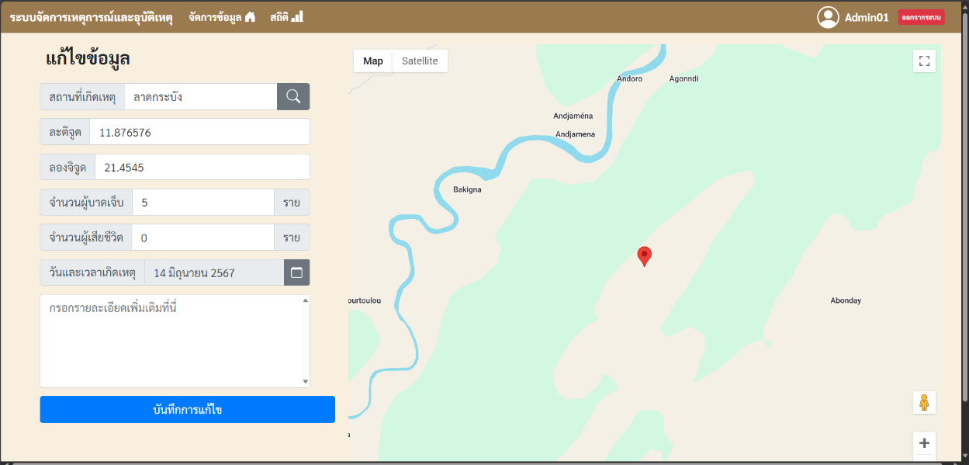หน้าเว็บสำหรับการแก้ไขแต่ละส่วนของข้อมูลหรือรายละเอียดให้เป็นข้อมูลใหม่และบันทึกการแก้ไขให้ถูกต้องตามที่ผู้ดูแลกำหนด

รูปที่ . หน้าเว็บสำหรับแก้ไขข้อมูล

### **4.1.5 หน้าการแสดงรายละเอียดของข้อมูลเพิ่มเติม**

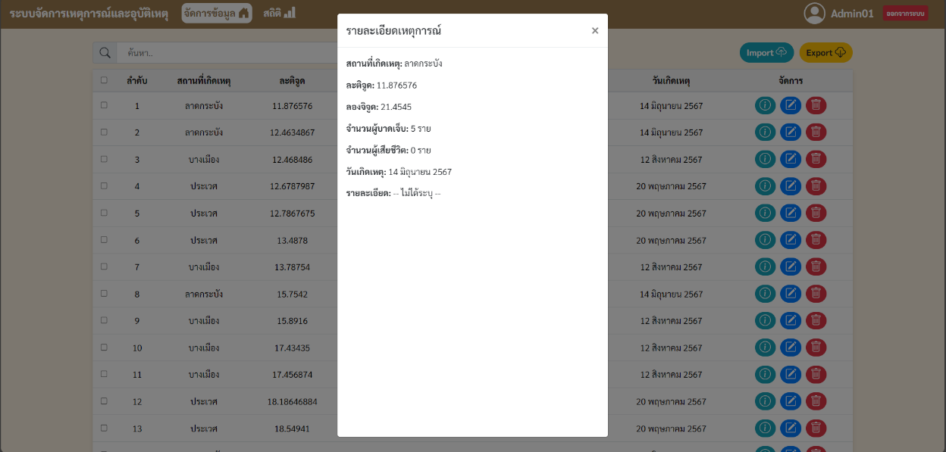จากหน้าหลัก ซึ่งจะแสดงรายละเอียดที่ของอุบัติเหตุที่ถูกอัปโหลดผ่านกาImport ไฟล์หรือข้อมูลที่ถูกเพิ่มเข้ามาแบบ Manual

รูปที่ . หน้าการแสดงรายละเอียดของข้อมูลเพิ่มเติม

### 4.1.6 **หน้าการแสดงข้อมูลโดยผ่านการวิเคราะห์เป็นสถิติ**

หน้าเว็บสำหรับแสดงสถิติโดยรวมของแต่ละปี เพื่อให้ผู้ดูแลระบบ หรือผู้ใช้งานที่ต้องการเข้ามาดู สามารถเข้าใจภาพรวมได้ง่ายมากขึ้น

รูปที่ . **หน้าการแสดงข้อมูลโดยผ่านการวิเคราะห์เป็นสถิติ**

## 4.2 โมบาย แอปพลิเคชัน (Mobile Application)

ระบบหลักสำหรับใช้งานที่นำมาช่วยแก้ไขปัญหาลดการเกิดอุบัติเหตุ ช่วยเพิ่มความระมัดระวังให้กับผู้ขับขี่ และช่วยในการรวบรวมข้อมูลจุดเกิดเหตุ เกิดอุบัติเหตุได้

4.2.1 หน้าหลักหลังจากแอปพลิเค**ชัน**

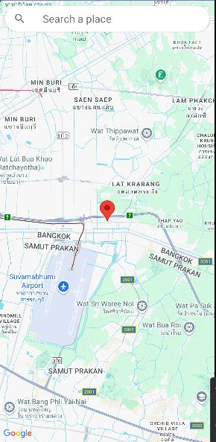ทำการโหลดข้อมูลและขอสิทธิการระบุตำแหน่งของผู้ใช้งาน

รูปที่ . หน้าหลักแอปพลิเคชัน

* + 1. A screenshot of a phone

       Description automatically generated**หน้าการค้นหาจุดหมายปลายทางผ่าน Places API**

รูปที่ . หน้าการค้นหาจุดหมายปลายทางผ่าน

### 4.2.2 หน้าลักษณะการแสดงเส้นทางเบื้องต้น

หลังจากทำการค้นหาตำแหน่งปลายทาง หรือทำการสัมผัสหน้าจอที่ตำแหน่งจุดหมายปลายทาง

รูปที่ . หน้าการแสดงเส้นทางเบื้องต้น

# สรุปผลโครงงาน

## 5.1 สรุปผลโครงงาน

แอปพลิเคชันแจ้งเตือนพื้นที่อันตรายต่อการเกิดอุบัติเหตุบนท้องถนน ผู้จัดทำได้เห็นถึงความสำคัญของอุบัติเหตุบนท้องถนนและความเป็นไปได้ที่ประเทศไทยสามารถมีอัตราการเกิดอุบัติเหตุที่ลดลงได้จากสถิติที่มีอยู่และสามารถลดลงได้มากกว่านี้หากมีสิ่งที่ช่วยอำนวยความสะดวกและช่วยเตือนผู้ขับขี่ได้ตลอดเวลา เพื่อไม่ให้มีการเสียชีวิตและบาดเจ็บบนท้องถนนอาจส่งผลในอนาคตต่อตัวผู้ขับขี่เองหรือผู้ร่วมประสบอุบัติเหตุในด้านต่างๆทั้งร่างกายและจิตใจ รวมไปถึงชีวิตและทรัพย์สิน ผู้จัดทำจึงอยากสนับสนุนและช่วยเหลือให้เป้าหมายให้สำเร็จจึงได้ทำการศึกษาและออกแบบแอปพลิเคชันแจ้งเตือนพื้นที่อันตรายต่อการเกิดอุบัติเหตุบนท้องถนนขึ้นและพัฒนาระบบออกมาเป็นต้นแบบเพื่อทดลองและใช้งานต่อไป โดยในขั้นแรกทางคณะผู้จัดทำได้ศึกษาค้นคว้าข้อมูลเพื่อวิเคราะห์และออกแบบระบบทั้งฐานข้อมูลและการทำงานต่างๆ หลังจากนั้นจึงเริ่มพัฒนาเป็นระบบต้นแบบข้างต้นด้วยอุปกรณ์ที่ได้นำมาใช้งานร่วมกันในการพัฒนาและ API จาก Google ในส่วนของการใช้งานแผนที่ต่างๆ โดยรวมระบบยังไม่เสร็จสมบูรณ์ ทั้งหมดตอนนี้สามารถมองเห็นภาพการทำงานโดยรวมแล้วเหลือหากนำเอาอัลกอริทึมการจัดการข้อมูลมาร่วมด้วย (DB Scan) ในการวิเคราะห์กลุ่มข้อมูลจุดเกิดเหตุว่าจะสามารถช่วยให้แอปพลิเคชันมีประสิทธิภาพมากขึ้นเพียงใดและอัลกอริทึมใดสามารถมาแทนได้ไหมดีขึ้นมากกว่าหรือไม่ทางคณะผู้จัดทำจะทำการศึกษาและทดลองต่อไป และพัฒนาแอปพลิเคชันให้สามารถทดสอบทำงานได้จริง

## 5.2 ปัญหาและอุปสรรค

### 5.2.1 ส่วนของข้อมูล เนื่องจากข้อมูลมีน้องและไม่เป็นสาธารณเท่าไหร่นักด้วยข้อมูลที่ละเอียดอ่อนและเฉพาะมากเกินไปจึงรวบรวมหาได้ไม่มากเท่าไหร่นัก และยุ่งยากต่อการเก็บรวบรวมเป็นสถิติต้องใช้เวลาพอสมควร

### 5.2.2 ปัญหาด้านอุปกรณ์เนื่องจากสมาร์ตโฟนที่ใช้ในการทดสอบเป็นแบบจำลองจึงมีข้อจำกัดหลายอย่างที่สามารถทดสอบได้จริงในตอนนี้รวมถึงข้อผิดพลาดของการทำงาน

### 5.2.3 ปัญหาด้านการพัฒนาแอปพลิเคชัน ด้วยการเลือกใช้ Kotlin ในการพัฒนาซึ่งคณะผู้จัดทำไม่เคยได้ลองใช้จึงต้องใช้เวลาในการศึกษาเรียนรู้พอสมควร

### 5.2.4 ปัญหาด้าน API ของ Google API มีส่วนของค่าใช้จ่ายหากใช้เกินจำนวนที่กำหนดขั้นต่ำ หรือการใช้งานมีความซับซ้อนต่อการพัฒนาร่วมกันต้องใช้เวลาในการศึกษาเพิ่มเติมมากขึ้น

## 5.3 แนวคิดในการพัฒนาต่อ

เนื่องจากในส่วนของแอปพลิเคชันยังไม่ได้ทดสอบการใช้งานจริง ต้องพัฒนาให้เสร็จสมบูรณ์แล้วจึงลองนำอัลกอริทึมอื่นๆ เพิ่มเติมมาทดสอบเพื่อหาอัลกอริทึมหรือเอไอที่สามารถช่วยเพิ่มประสิทธิภาพได้มากขึ้นทั้งการจัดการข้อมูลและการทำงานของระบบ หรือในส่วนของข้อมูลอาจจะขยายฐานข้อมูล ชนิดการแจ้งเตือนที่มากกว่าจุดเกิดเหตุของอุบัติเหตุบนท้องถนนของรถยนต์ สามารถขยายฐานข้อมูลรวบรวมข้อมูลในเขตอื่นๆ เพิ่มเติมได้

# ภาคผนวก

# การพัฒนาแอปพลิเคชัน Kotlin

## 1.1 การประกาศตัวแปร

Kotlin ใช้คีย์เวิร์ด 2 คำที่แตกต่างกันเพื่อประกาศตัวแปร: val ใช้สำหรับตัวแปรที่ไม่มีการเปลี่ยนแปลงค่า และ var สำหรับตัวแปรที่ค่าเปลี่ยนแปลงได้

val languageName: String = "Kotlin"

or

var count: Int = 10

count = 15

## 1.2 เงื่อนไข

Kotlin มีกลไกหลายอย่างในการนำตรรกะตามเงื่อนไขไปใช้ โดยทั่วไปจะเป็นคำสั่ง if-else โดยถ้าวงเล็บถัดจากคีย์เวิร์ด if ประเมินได้เป็น true จะทำการอ่านโค้ดภายในนิพจน์นั้น false ระบบจะเรียกใช้โค้ดภานใน else\

if (count == 42) {

println("I have the answer.")

} else {

println("The answer eludes me.")

}

## 1.3 ฟังก์ชัน

การประกาศฟังก์ชันใช้คีย์เวิร์ด fun ตามด้วยชื่อฟังก์ชัน ให้กำหนดประเภทอินพุตที่ฟังก์ชันใช้ (หากมี) แล้วประกาศ ประเภทของเอาต์พุตที่แสดงผล ส่วนเนื้อหาของฟังก์ชันคือตำแหน่งที่คุณกำหนด นิพจน์ที่เรียกใช้เมื่อเรียกใช้ฟังก์ชัน

fun generateAnswerString(): String {

val answerString = if (count == 42) {

"I have the answer."

} else {

"The answer eludes me"

}

return answerString

}

# DBSCAN

DBSCAN (Density-Based Spatial Clustering of Application with Noise) เป็นหนึ่งในอัลกอริทึมที่ใช้ในการจัดกลุ่มข้อมูล (Clustering) โดยพิจารณาความหนาแน่นของข้อมูลมีเวอร์ชันหรือรูปแบบที่พัฒนาต่อมาจากต้นฉบับเพื่อเพิ่มประสิทธิภาพหรือแก้ไขข้อจำกัดของ DBSCAN แบบดั้งเดิม

## DBSCAN แบบดั้งเดิม (Original DBSCAN)

เป็นอัลกอริทึมดั้งเดิมที่พัฒนาโดย Martin Ester และคณะในปี 1996 โดยอัลกอริทึมจะจัดกลุ่มข้อมูลตามความหนาแน่น และสามารถจัดการกับข้อมูลที่มี noise ได้ดี อาจมีปัญหากับการจัดกลุ่มที่มีความหนาแน่นแตกต่างกันและในพื้นที่ที่มีรูปทรงซับซ้อน

## OPTICS (Ordering Points to Identify the Clustering Structure)

เป็นการขยายความสามารถของ DBSCAN สำหรับการจัดกลุ่มข้อมูลที่มีความหนาแน่นแตกต่างกัน โดยสามารถกำหนดพารามิเตอร์ทียืดหยุ่นมากขึ้น OPTICS ช่วยให้จัดกลุ่มข้อมูลในพื้นที่ที่มีความหนาแน่นซับซ้อนที่ DBSCAN แบบดั้งเดิมทำได้ยาก

## HDBSCAN (Hierarchical DBSCAN)

เป็น DBSCAN ที่รวมหลักการการจัดกลุ่มแบบลำดับชั้น (Hierarchical Clustering) เข้าไปด้วยHDBSCAN สามารถจัดการกับการกำหนดพารามิเตอร์ที่ยืดหยุ่น และไม่ต้องกำหนดค่า MinPts (จุดข้อมูลขั้นต่ำที่ต้องการในการสร้างกลุ่ม) เหมือนใน DBSCAN แบบดั้งเดิม

## GDBSCAN (Generalized DBSCAN)

เป็น DBSCAN ที่รองรับการใช้งานร่วมกับฟังก์ชันระยะทางที่แตกต่างกัน เช่น ระยะทางแบบมัลติฟังก์ชันหรือข้อมูลที่มีการกระจายตัวแตกต่างกันสามารถใช้งานในข้อมูลที่มีลักษณะซับซ้อนได้มากขึ้น

## IDBSCAN (Incremental DBSCAN)

ถูกพัฒนาขึ้นมาเพื่อให้สามารถทำการจัดกลุ่มข้อมูลแบบเพิ่มทีละชุดได้ ทำให้อัลกอริทึมสามารถจัดการกับข้อมูลที่มีการอัปเดตเป็นระยะ ๆ โดยไม่ต้องทำการจัดกลุ่มใหม่ทั้งหมด

## ST-DBSCAN (Spatial-Temporal DBSCAN)

เป็นการขยาย DBSCAN เพื่อรองรับข้อมูลเชิงพื้นที่และเวลา (Spatial-Temporal Data) ซึ่งใช้ในการวิเคราะห์ข้อมูลทางภูมิศาสตร์และข้อมูลเวลา เช่น การเคลื่อนที่ของยานพาหนะ

## DBSCAN++

เป็นเวอร์ชันที่พัฒนาต่อเพื่อแก้ไขปัญหาการเลือกพารามิเตอร์ที่ดีที่สุด โดย DBSCAN++ จะช่วยเลือกค่า Epsilon ที่เหมาะสมกว่า DBSCAN ดั้งเดิม

# บรรณานุกรม

[1] Pattanapong Chantamit-o-pas, Weerakorn Pongpum & KrisakornKongsaksri. **“Road Traffic Injury Prevention using DBSCAN Algorithm”**.Neural Information Processing.2563

[2] Pornpimol Sripornkomolrat. **“HTML คืออะไร? โครงสร้างเว็บไซต์เบื้องต้นที่ควรทำความเข้าใจ”**[Online].Available: <https://searchstudio.co.th/th/seo/what-is-html/>

[3] Appmaster. **“Vue.js คืออะไร”** [Online]. Available: <https://appmaster.io/th/blog/vuejs-khuue-aair>. 2565

[4] Webdodee. **“BootStrap คืออะไร ใช้งานอย่างไร”** [Online]. Available: <https://webdodee.com/what-is-bootstrap>.2563

[5] Thanatcha Veeravattanayothin. **“NodeJS คือ อะไร? มาทำความรู้จักตัวช่วยพัฒนาเว็บไซต์ยอดนิยม”**[Online]. Available: <https://blog.openlandscape.cloud/nodejs>. 2565

[6] Appmaster. **“Kotlin: ทำความเข้าใจกับ Java Alternative”** [Online].

Available: <https://appmaster.io/th/blog/kotlin-o-brab-naakhtkh-ngkaarphathnaa-android>. 2566

[7] GOOGLE. **“Developer Guides”** [Online]. Available: <https://developer.android.com/guide>. 2562

[8] GOOGLE. **“Receive periodic location updates”** [Online].

Available: <https://developer.android.com/training/location/receive-location-updates?hl=en>. 2562

[9] Google. **“Google Map”** [Online]. Available: map.googles.com. 2563

[10] GOOGLE. **“Maps SDK for Android”** [Online].

Available: <https://developers.google.com/maps/documentation/android-sdk/intro>. 2562

[11] GOOGLE. **“Google Maps Android Marker Clustering Utility”** [Online].

Available: <https://developers.google.com/maps/documentation/android-sdk/utility/marker-clustering>. 2562

[12] GOOGLE. **“Directions API”** [Online].

Available: <https://developers.google.com/maps/documentation/directions/start>. 2562

[13] Chakri Lowphansirikul. **“Clustering —DBSCAN คืออะไร”** [Online].

Available: <https://medium.com/@lalital/clustering-dbscan-%E0%B8%84%E0%B8%B7%E0%B8%AD%E0%B8%AD%E0%B8%B0%E0%B9%84%E0%B8%A3-116b5d5c9873>. 2561

[14] Geoff Boeing. **“Clustering to Reduce Spatial Data Set Size”** [Online].

Available: <https://geoffboeing.com/2014/08/clustering-to-reduce-spatial-data-set-size/?fbclid=IwAR1COOg9o9OwJEMpPHq6G3oR1lODPmsCABNSLGv3-uONTfjaIGg6iIYghZI>. 2557

[15] Scikit-learn developers. **“Sklearn.cluster. DBSCAN”** [Online].

Available: <https://scikit-learn.org/stable/modules/generated/sklearn.cluster.DBSCAN.html?fbclid=IwAR3mMwwbovcx1TNH8PpTXDtjlqXyLIfoGxb2kkDVDsGEcZT3MlWtoNKHtpk>. 2563

[16] Man Friday. **“การคำนวณระยะห่างระหว่างจุดสองจุด (Latitude/Longitude points) ใน**

**MySQL”** [Online].

Available: <http://www.oopsbox.com/?p=469&fbclid=IwAR0Q9D1KhVo9Iov9pnbhh2_QhygiQvJv5_Kd67HLN280h92mf_zcSupRhlM>. 2561

[17] Webdoodee. **“Visual Studio Code หรือ VS Code คืออะไร ทำอะไรได้บ้าง”** [Online].

Available: <https://webdodee.com/what-is-visual-studio-code-and-how-to-use.2567>

[18] Visual Studio Code. **"About Visual Studio"** [Online]. Available: <https://code.visualstudio.com/>

[19] Thanatcha Veeravattanayothin. **"MySQL คือ อะไร? โปรแกรมจัดการฐานข้อมูล Open Source**

**ยอดนิยม!"**[Online]. Available: [https://blog.openlandscape.cloud/mysql. 2566](https://blog.openlandscape.cloud/mysql.%202566)

[20] โรงเรียนบ้านสวน(จันนุสรณ์). **"เรื่อง ระบบบอกตำแหน่ง Global Positioning System : GPS"**[Online]. Available: <https://www.banjan.ac.th/webkrusunsanee/Unit1.html>